www.autoresespiritasclassicos.com



QUANDO SE PRETENDE FALAR DA VIDA

FRANCISCO CANDIDO XAVIER
ROBERTO MUSZKAT
DAVID MUSZKAT

EDITORA GEEM

Sumário
Prefácio - Emmanuel
Apresentação - Caio Ramacciotti / 05
Quando se pretende falar da vida - David Muszkat / 08
Mensagens - Roberto Muszkat
I / 18
II / 22
III / 28
IV / 29
V / 29
VI / 30
VII / 31
VIII / 33
IX / 35
X / 38
XI / 39
XII / 41
XIII / 46
XIV / 49
XV / 53
XVI / 54
XVII / 55
XVIII / 56
XIX / 59
XX / 60
XXI / 63
Agradecimentos / 65

Ao meu filho Roberto
19 anos de amor...
David Muszkat

Prefácio

Amigo leitor.
Quando se pretende falar da vida, é justo recordar todos aqueles nossos irmãos do caminho evolutivo que participam dela.
O título deste livro nos suscita semelhante consideração, muito a propósito, de vez que estamos aqui apresentando o valoroso jovem de formação israelita, Roberto Muszkat.
Responsabilizando-nos pelos mensageiros da Espiritualidade que nos procuram a atenção, numa jornada mediúnica que perdura, até agora, por mais de meio século de trabalho ininterrupto, reafirmamos a nossa condição de modesto servidor dos ensinamentos espíritas-cristãos.
Isso, porém, não nos impede de exprimir a nossa respeitosa admiração pelo autor destas páginas, transbordastes de sinceridade e ternura humana.
É do conhecimento público, em mais de um século de comunicações do Mundo Espiritual para o Mundo Físico, que os espíritos, desatrelados do veículo corpóreo de natureza mais densa, se reúnem, no Mais Além, atendendo aos princípios de afinidade, em agrupamentos ou coletividades, segundo as idéias que esposavam na Terra; que todas as religiões são respeitadas, além da morte, na pauta das convicções que lhes caracterizam os profitentes; que a criatura humana, após o estágio educativo ou reeducativo, na existência terrestre, receberá sempre o resultado das próprias obras, independentemente do modo de crer na Providência Divina; e que a lei da evolução não admite violência contra quem quer que seja.
Em que preceito nos basearíamos para recusar as manifestações de Roberto Muszkat, irrepreensível observador das diretrizes da digna comunidade a que se agrega, unicamente porque se faz leal seguidor dos Antigos Profetas de cujo tronco nos veio a presença de Nosso Senhor Jesus Cristo, um dia supliciado na cruz dos romanos? Acaso, estaria o autor deste livro obrigado a pensar por nossa cabeça? Com que direito lhe pressionaríamos o pensamento livre para deixar de expressar-se como melhor lhe pareça? E, porventura, estaríamos colaborando na união de todos nós, os filhos de Deus, no Planeta Terrestre, segregando-nos à distância dos companheiros que abraçam a fé no Supremo Pai, através de prismas diferentes dos nossos, qual se fôssemos privilegiados, ante a Sabedoria da Vida que nos considera a todos por irmãos, uns dos outros?
Com estas considerações, amigo leitor, temos a satisfação de entregar-te este livro em que o amor de um filho e o carinho de um irmão devotado nos falam alto da sobrevivência, além das fronteiras, entre as quais se nos limita a presença transitória no mundo.
E, ao fazê-lo, saudamos o jovem Roberto Muszkat que conseguiu acumular suficiente riqueza de afeto e sustentar a precisa coragem para regressar da morte e reafirmar aos entes queridos que Deus existe e que a alma é imortal.
Emmanuel
Uberaba, 11 de agosto de 1983

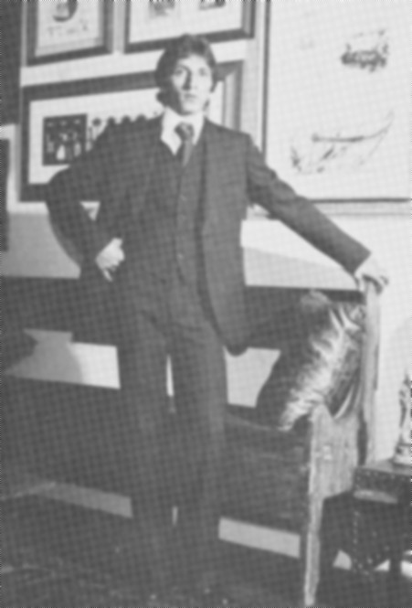

Roberto Muszkat

Apresentação

Apresentação Caio Ramacciotti

Roberto Muszkat nasceu na capital paulista a 16 de novembro de 1959. Filho do médico Chyja David Muszkat e de D. Sonia Golcman Muszkat, era o primogênito de uma bela família, alegre, feliz e solidamente estruturada.
Seus irmãos, Rachel, Renato, Rosana, Moises Aron e Ricardo, formavam com Roberto os vértices da estrela de seis pontas que, sobre simbolizar os princípios israelitas, representava para os Muszkat a estrela da paz e da harmonia que iluminava o universo familiar.
Contudo, na noite de 14 de março de 1979, ao fazer uso de um tópico nasal, o jovem foi acometido por fatal choque anafilático - reação alérgica súbita e extremamente grave - falecendo imediatamente.
Pouco mais de 19 anos, recém-aprovado no vestibular de Medicina, Roberto se preparava para acompanhar a carreira do pai, quando os vínculos com a vida física abruptamente se lhe romperam.
Cinco meses depois, pelas mãos de Francisco Cândido Xavier, Roberto retornou, escrevendo sua primeira carta à qual se seguiram mais de vinte e uma todas incluídas neste livro, estruturado pelo seu genitor. Aliás, a inspirada introdução, o Dr. David redigiu-a de forma coloquial, lembrando-nos Coelho Neto em seu MANO - o imortal cântico de dor ao filho ausente.
Orientou-nos, ainda, o Dr. David, na elaboração das notas de rodapé, muito esclarecedoras, não somente no que diz respeito a nomes e fatos, mas, também, quanto às numerosas citações feitas em hebraico pelo Roberto para cuja tradução, contou, também, com o concurso de prestimosos rabinos.
Estamos, leitor amigo, diante de um livro diferente, pois, reúne filho e pai, num trabalho conjunto, em que pontifica, como sempre, a notável participação mediúnica de Chico Xavier.
Antes de colocarmos o leitor diante deste primoroso livro de paz e de esperança em que pai e filho caminham juntos, cada qual num plano da Vida, assinalamos nossa homenagem a Francisco Cândido Xavier, o mensageiro da paz e apóstolo do amor, pelo 56° ano de ininterrupta e incansável atividade mediúnica na lavra do Bem.
Slalom!
Caio Ramacciotti
São Bernardo do Campo, 11 de agosto de 1983

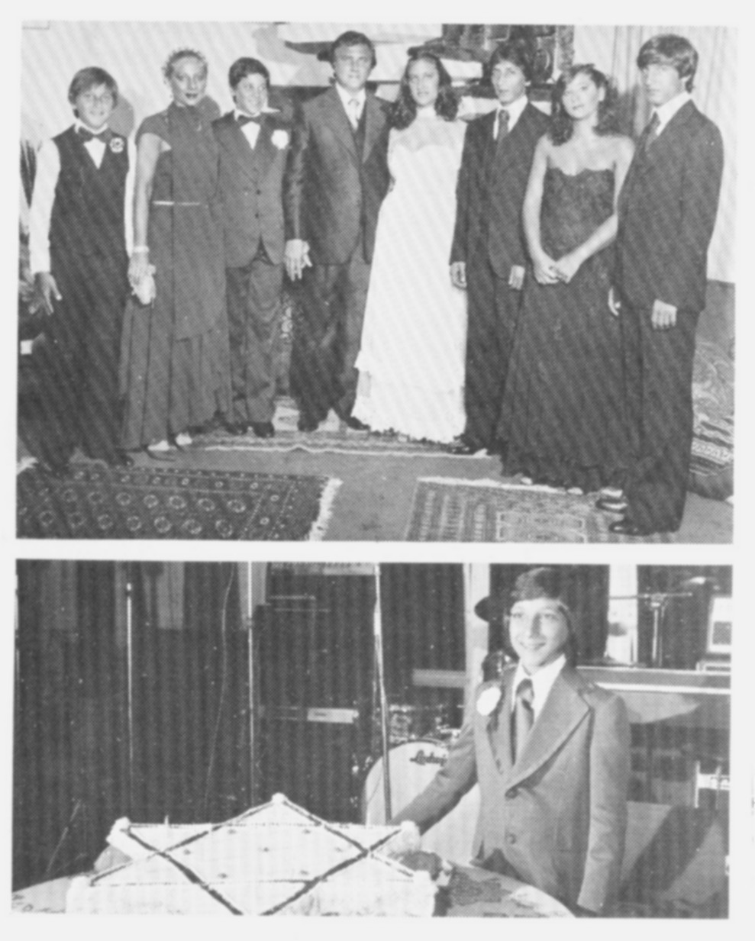

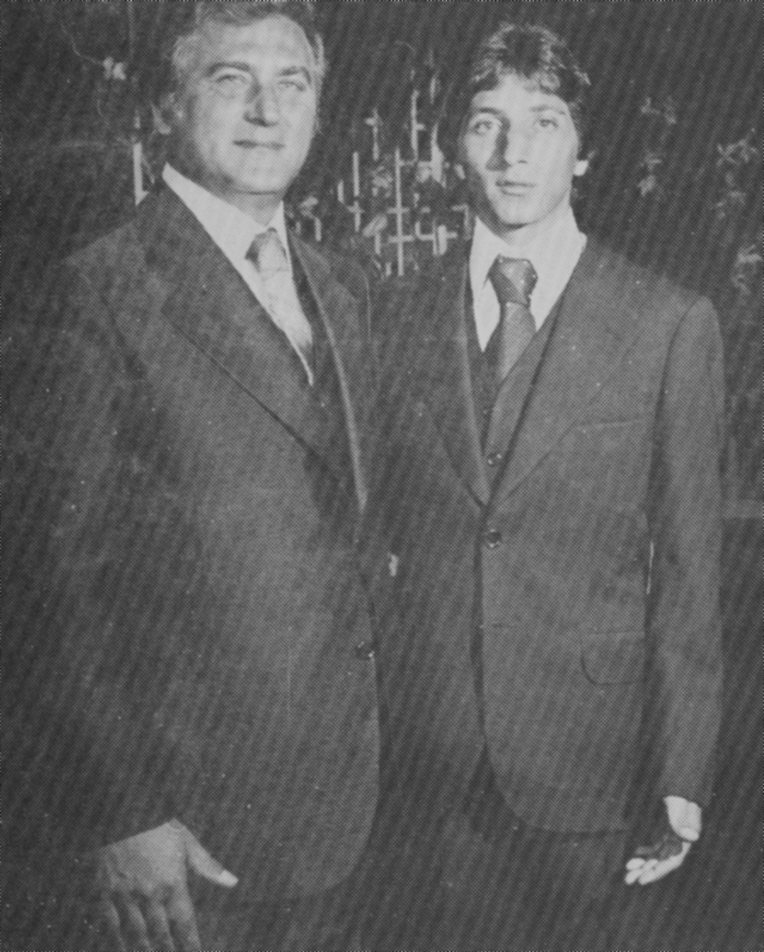

Quando se pretende falar da vida

David Muszkat

Este livro é despretensioso, pois o autor jamais foi um escritor, mas antes de tudo um sentimental.
Quando se pretende falar da vida, procuramos nos ater a fatos ocorridos conosco e que marcaram firme e duramente. O que eu acho importante, é a identificação de quem lê com o personagem do livro. Se eu conseguir transmitir esta idéia, terei atingido meu objetivo e, aí sim, pretensiosamente, acho que até conseguirei trazer um pouco de calor, consolo e mesmo alguma virão mais aceitável da vila.
Cansarei vocês um pouco, falando de mim, de minhas experiências, minhas alegrias e meus sofrimentos, fatos estes que me levaram apegar no lápis.
Às vezes, queremos transbordar nossos sentimentos e não temos coragem, quem sabe chega até ser um egoísmo ou urna forma de se autodestruir.
Descobri que cada um de nós tem sempre algo de si para dar e o mais importante é saber como fazê-lo. Posso dizer que sou um homem realizado. Constituí uma família grande, maravilhosa e ideal para um homem.
Aprendi, no entanto, que não somos donos de nada, tudo nos é emprestado por tempo indeterminado e cobrado sem aviso. Este é um ensinamento básico e temos que tomar consciência absoluta disto, pois é fundamental. Deus dá um fardo para cada um carregar e é importante sabermos carregar o nosso.
***
Nasci nos anos 30 e sou filho de pais imigrantes poloneses, casados aqui no Brasil, numa então cidadezinha do interior paulista, chamada São Carlos.
Meu pai, homem trabalhador, conseguiu mercê de muito esforço chegar a uma boa posição econômica. Já com 3 filhos, todos homens, resolveu mudar-se para São Paulo, para poder ficar perto dos filhos e para que estes pudessem cursar uma faculdade, coisa que na época só existia nas grandes capitais.
Mais um filho nasceu aqui em São Paulo e todos tiveram formarão universitária. Somente eu cursei medicina e segui carreira. Todos os meus outros três irmãos trabalhavam com meu pai que, na ocasião, era um grande comerciante, estabelecido com uma grande firma de tapetes.
Fiz meu curso médico na Escola Paulista de Medicina e, antes de me formar, casei-me com uma mulher maravilhosa; aliás, foi o que de melhor aconteceu em minha vida.
Tivemos seis filhos, quatro homens e duas mulheres, todos constituindo estrelas brilhantes, dentro e fora do nosso lar.
Aprendemos a criá-los e a amá-los com todas as nossas forças e, claro, quais os pais que não fariam o mesmo? Cada filho sempre trouxe uma vontade maior para lutar, vencer e conseguir cada vez o melhor.
E os anos iam passando, eu e minha mulher curtindo os filhos, fazendo os melhores planos para o futuro de cada um, esquecendo que não éramos donos de nada e que se alguém nos deu todas estas alegrias, podia, também, um dia suprimi-las.
Escrevo isto com um sentimento muito forte e até de revolta, pois acredito que o faço como pai:
Meu pai; diga-se de passagem, um homem maravilhoso, humilde, simples, mas de caráter e personalidade firme, sempre atuante e presente em todas as ocasiões, nos abandonou muito cedo e isto trouxe, além da perda física e grande vazio em nossos corações, uma situação de desnorteamento no meio da família e a coisa foi ocorrendo de tal forma, que eu, médico, tive, numa determinada fase de minha vida, que me transformar em homem de negócios, para tentar acomodar uma situação financeira de vulto muito grande. Foi mais uma dura experiência na escola da vida, onde não existem férias.
***
Consegui, graças a meu pensamento altamente positivo, e com auxílio de minha mulher e filhos, ultrapassar mais esta barreira.
Tenteiem poucas linhas dar um perfil da minha pessoa e, também, da minha família.
Tudo estava se normalizando, os filhos já crescidos, criados num ambiente de muito amor e compreensão, quando se abateu sobre o meu lar, a maior tragédia da minha vida. Deus levou, após 19 anos de amor, o meu querido e venerado filho Roberto, meu primogênito, aquele que me ensinou o primeiro sentimento de pai.
Quando se pretende falar da vida, nesta hora, esbarra-se com uma situação extremamente confusa, pois todos os valores deixam de existir, em função da ausência deu m filho querido.
Revolta contra Deus, inveja de todas as famílias e de todos os que têm seus adorados filhos. Parei; pensei; chorei; enfim, desânimo total para a vida.
Nesta hora, mesmo sabendo que não somos os únicos, sentimo-nos sós e carentes. É realmente necessário muita força para continuar lutando e onde buscá-la.
Hoje, acredito que cada um de nós tem um destino e um tempo certo para desempenhar sua funções no mundo terrestre. Alguns conseguem realizá-las em tempo mais ou menos curto.
É, enfim, a verdade que jamais conseguiremos compreender no mundo em que vivemos. Acho até que deve haver mais do que cinco sentidos, porém desconhecidos e pouco desenvolvidos.
Conhecemos, nesses momentos mais difíceis de nossas vidas, um destes homens ímpares, que encontra uma explicação fácil para tudo o que acontece, inclusive a morte, pois, sendo humilde, só entende uma linguagem, o amor. Este homem, Chico Xavier na intimidade, tem nos dado muito calor e até consolo.
***
Através dele, temos recebido algumas notícias daquilo que chamamos de Além, do nosso querido Roberto.
Aqui, inicia-se uma etapa nova e diferente da minha vida.
Passei a sentir como que um chamado, ou até uma ordem, da parte de meu filho Roberto, pedindo que eu ajudasse aos pais necessitados e que passam pelo mesmo tipo de acontecimento.
Como é difícil, mas, confesso que chega a ser até um calmante, quando consigo desempenhar esta função, pois, acho que sendo um pedido de um filho e que, não podendo fazer por ele o que o mundo maternal me daria condições de realizar, posso atendê-lo dessa forma.
As mensagens por nós recebidas são mensagens de amor e elucidação, tentando nos mostrar um campo maior, quando se pretende falar da vida.
Quando se perde um ente querido e muito mais, um filho maravilhoso, começam a acontecer muitas coisas. Começamos a pensar mais, refletir mais e também sentar mais os fenômenos presentes e constantes que nos cercam, ou seja, começamos a dar valor às coisas que antes não nos importavam, ou melhor, não nos preocupavam.
Quando procuramos o Chico Xavier, claro que fomos atrás de uma mensagem, mas, querem saber, achávamos realmente que unamos sentir nosso filho de alguma forma, fosse ela através do Chico ou de nós mesmos, o que nos parecia até mais provável, pois temos, nesta fase, desenvolvido muito mais sentidos nossos, que estavam em algum canto do nosso cérebro, inertes.
Mas, sem dúvida alguma que o contato e conhecimento do homem Chico Xavier foi de valia incontestável, pois, é através de exemplos de homens como ele que conseguimos força para enfrentar e compreender um pouco da vida.
O meu raciocínio de paz; é claro que difere do meu raciocínio de homem e mesmo fazendo ponderações, as mais razoáveis e estudadas, não consegui explicar os fenômenos que estavam acontecendo.
Senti sensações reais da presença de meu filho e quando naquele agosto aconteceu a primeira mensagem de Roberto, eu confesso que já a pressentia e muita coisa lá escrita vinha de encontro aos meus sentimentos.
Se fosse um teatro, era o melhor que já assisti e se não, era uma dessas mentiras que faziam bem à gente. Foi dos presentes até então recebidos, o mais esperado.
Tomados por grande emoção, resolvemos tipografar a mensagem e distribuí-la a todo ser humano que tivesse passado por igual problema, e isso foi tão espontâneo, como se fosse uma ordem de meu filho.
***
Meu querido filho, como você me faz falta....
Sabe Roberto, por incrível que pareça, você é o único que consegue me dar forças e orientar-me, nas horas mais difíceis. Olhando para o seu retrato, tenho a sensação da sua presença e fico imaginando como seria bom... Caio novamente na realidade dura da vida. Você está longe, meu filho, e eu também. (Desculpe-me, Roberto, pois sinto que o nosso sofrimento é igual).
Gostaria de escrever uma carta longa e interminável para você, meu querido, mas não sei para onde endereçá-la, então a remeto para algum lugar do meu cérebro e coração, onde eu sei que você sempre estará.
Sabe, Rô, continuo no meu trabalho aqui na Clínica que você tanto queria e ajudou a fazer. Sabe, filho, toda vez que pego num bisturi, ou examino um paciente, penso em você fazendo o mesmo e isto tem me ajudado muito.
Acredito em uma nova vida e tenho certeza de que um dia estaremos juntos novamente e acho até que poderei ter resposta sua através de alguma mensagem, a respeito destes meus pensamentos.
Sei que o amei muito e, agora, muito mais e isto até parece ironia paradoxal da vida. Assim como você fez com que me sentisse um revoltado, fez, também, com que eu compreendesse muitas coisas, embora eu sinta no meu coração uma inconformidade para o resto de minha vida.
Dezenove anos de amor, seguidos de infinita dor nos transformaram nos dois maiores amigos que o mundo já produziu e nem mesmo a morte poderá quebrar este elo.
Tenho pensado em você, todos os minutos de minha vida. Ouço nossas músicas e vejo você; penso em você, gravando em nossa sala com todo aquele aparelho de som que você montou.
Sabe, Roberto, para mim você nunca morreu. Acho que cometi algum engano e você quis mostrar-me as coisas certas da vida; confesso ser muito duro e difícil aceitar a nossa separação.
Não sei quanto tempo ela durará, mas tenho certeza de que um dia eu o encontrarei; meu filho, e então conversaremos sobre quantas coisas ficaram por se dizer.
***
Muita gente tem pedido que eu escreva e muita coisa tem acontecido após a morte de Roberto e que me deixou perplexo.
Hoje, 18/junho l 1981, aconteceu um fato estranho. Estava atendendo um paciente, quando ele, olhando a foto de meu filho, falou: - Belo moço, seu filho?
Imediatamente, respondi-lhe que era realmente belo e não só isso, sentia naquele mesmo instante que Roberto estava presente e que procurava dizer-me algo.
Sabem, o paciente contou-me que não entendeu porque me fez a pergunta, mas, relatou-me que há três anos perdera um filho de sete anos.
Contei-lhe então que o belo moço, meu filho, havia morrido há pouco mais de 2 anos e choramos juntos.
Curioso como se forma uma corrente convergente e forte entre os pais que perdem filhos. Quem sabe seja mesmo uma mensagem que Eles nos mandam, para dizer-nos que estão sempre próximos.
Roberto, meu filho, olhando para você, sinto aquele nó e logo procuro me recompor, lembrando-me de quantas vezes eu lhe chamava a atenção para que um homem deve sempre procurar superar suas deficiências, sejam elas quais sejam. Isso, eu também procuro fazer comigo.
Sempre invoco a sua orientação, quando me defronto com problemas, e, sabe de uma coisa, sempre consigo encontrar um caminho.
Pensando desta forma é que eu me ponho a escrever e algum dia, isto servirá para algum coração, sofrido como o meu, poder também encontrar um caminho. Tudo isto que estou relatando tem acontecido e aos poucos quero chegar à conclusão de que a vida não pode terminar simplesmente com a morte.
A morte deve ser considerada como continuação da vida. O plano delas é que deve ser diferente, pois a matéria deixa de existir para dar lugar à parte espiritual.
O problema é sempre o mesmo, qualquer que seja o caminho, chegamos sempre a encruzilhadas difíceis. Há horas e momentos em nossas vidas em que devemos tomar decisões e estas, às vezes, vão refletir sobremaneira em nossos destinos.
***
Hoje estou mais próximo a Deus, pelo menos um pouquinho, pois estou voando para Nova York em companhia de meu amigo Jaime.
O barulho das turbinas ensurdece nossos ouvidos, mas algo de importante ocorre quando nossa mente se eleva ao Plano Espiritual; parece uma leveza de pensamento e as palavras parecem sair de uma forma rápida e até impensada, mas há no fundo um sentimento grande, procurando revelar que todos nós temos momentos em que nos deprimimos por sentimentos e lembranças passadas.
Nessas horas é que devemos nos aprumar e sentir fortes, para poder enfrentar o que vem pela frente.
Quando se pretende falar da vida, muitas vezes, nos defrontamos com fatos passados que nos levam à infância, juventude, enfim, a épocas em que mais sentíamos do que pensávamos e, então, tudo era mais fácil Isto deve estar relacionado com o que chamamos de responsabilidade e até apego à vida.
Procuro confiar em Deus, mas confesso que sigo ainda muito revoltado para aceitá-lo como dono uno e absoluto de tudo.
Não sinto sono, o vôo segue tranqüilo e converso com Jaiminho. Ele é filho de um grande amigo e eu o estou acompanhando a Boston, onde deverá ser submetido a uma intervenção cirúrgica em seu cérebro.
Jaiminho, jovem maravilhoso, foi quem transportou meu filho Roberto ao Pronto Socorro no dia de sua morte. Ficamos mais unidos desde então e, vejam como são as coisas, lá estava eu nas alturas, levando Jaime para um tratamento.
Eu dizia a ele que iria atravessar por fase difícil de sua vida, que devia fazê-lo de forma consciente e que sairia vitorioso, pois sentia nele força e bastante espiritualidade.
Achei nesse momento que eu estava falando por meu filho Roberto que, sem dúvida, estava ali presente. É muito bom que agente possa sentir isso.
Hora de descansar um pouco, o avião está jogando muito e, por incrível que pareça, senti medo, mas logo tranquilizei-me com a lembrança de meu filho Roberto e consegui conciliar o sono, por algumas horas.
***
Não consegui ainda sonhar com Roberto desde que ele se foi, mas sinto cada vez mais a sua presença, quer pelos atos que pratico, quer nas soluções de problemas difíceis, onde invoco a sua ajuda e encontro logo soluções.
Sinto que a vida não pode, pura e simplesmente, terminar com a morte; a parte física e material sim, mas e o resto... tudo aquilo que se plantou pode ser truncado de maneira tão abrupta? Creio que não e faço este pensamento todos os dias, achando que meu filho deve estar melhor do que eu. Isso me ajuda em meu caminho.
Vou expor aqui uma série de mensagens e recados rápidos, transmitidos por Roberto, através do Chico Xavier e tenho certeza de que muitos pais serão beneficiados com a leitura dos mesmos. Procurarei explicar as mensagens na medida em que forem se sucedendo.
Muita coisa lá transcrita, só diz respeito a mim, pai, aos irmãos, à mãe, enfim à família, mas de difícil contestação.
***
Estou em Águas de Lindóia, um sol lindo toma conta do céu azul. Crianças gritam e brincam no jardim em frente ao Hotel. De repente, ouço um trotar de cavalos. Tenho a impressão de que a qualquer momento, Roberto possa aparecer galopando com um cavalo fogoso, como costumava fazer.
Meus filhos, quando crianças, passavam temporadas de férias neste local maravilhoso, que tantas recordações me trazem.
Penso em Roberto como uma chama viva e ardente dentro do meu coração. Neste momento, sofro, choro, mas encontro na imagem dele forças para continuar lutando.
Começamos a receber as mensagens de Roberto a partir de Agosto de 1979, na cidade de Uberaba, em Minas Gerais.
As primeiras eram de elucidação à família, procurando confortá-la e mostrando que a vida tem realmente pontos indecifráveis.
Acho que as primeiras mensagens que os pais recebem, têm um texto mais ou menos semelhante, diferindo logicamente nos nomes de familiares mencionados.
Vimos, desde a morte de Roberto, comemorando o seu adversário em Uberaba, junto às famílias do bairro mais pobre da cidade. Por vezes, juntam-se mais de 1.000 pessoas, entre crianças e adultos.
Fazemos neste dia farta distribuição de mantimentos, roupas e brinquedos. Há uma preocupação geral de toda a minha família e também de um círculo de amigos.
Recebemos nessas ocasiões lindas mensagens de Roberto que vêm ao encontro de nossos pensamentos, não só agradecendo a homenagem que lhe prestamos, mas, também, como resposta a muita coisa que desejamos saber.
Costumo também passar o meu aniversario em Uberaba e, nessa ocasião, sempre vou sozinho.
Tenho nessas oportunidades recebido mensagens que não podem deixar margem de dúvidas quanto à sua autenticidade. Vocês poderão lê-las e tirar inclusive suas próprias conclusões.
Só para ilustrar, numa delas ele agradece a minha presença e faz menção ao pai como seu herói; faz um desenho ilustrativo onde carinhosamente recorda a mãe e todos os seus irmãos, coisa que costumava fazer quando pequeno, ainda na escola primária.
Recordo-me até de uma composição sua, já no ginásio, cujo título era: "Meu pai, meu herói de todos os dias". Não se pode contestar, pois o Chico não tinha conhecimento do fato que eu somente relembrei após a leitura da mensagem.
David Muszkat
São Paulo, 11 de agosto de 1983

Mensagens de Roberto Muszkat

I

Querida mãezinha Sonia, a paz esteja em nós.
Enfim, algumas palavras. Tantos dias de ansiedade.
Mamãe, não chore mais. Estou bem. A vida na Terra apresenta pontos finais em quaisquer trechos.
As existências são como as páginas no livro do tempo. Algumas são curtas, tão curtas que terminam com pontos de interrogação. Será este o meu caso e tempo virá em que conheceremos com mais segurança as causas dos problemas graves que chegam de improviso.
Rogo-lhe calma. Idêntico pedido endereço ao papai David.
Não se culpe, querida Mãezinha, por havermos escolhido o tempo favorável à intervenção de que me reconhecia necessitado. Se o seu coração querido opinasse contra, teria eu lutado para obter-lhe a aprovação. E conseguiria. O nosso amigo Dr. Rezende fez em máximo em meu benefício. 1)
1) Otorrinolaringologista que operara o Roberto. Aliás, não houve qualquer vínculo causal entre a cirurgia e o inusitado incidente.
Sinto muito haver deixado em família e no círculo dos amigos tantas opiniões contraditórias. Não pensem que um simples descongestionante das vias nasais me impusesse o desenlace. 2)
2 ) Roberto faleceu, como já dissemos, vitimado por choque anafilático, após instilarão de tópico nasal, três dias depois da cirurgia a que se submetera, quando já se encontrava em casa.
O corpo trazia o motor estragado. Corpo jovem; no entanto, me pareceu, quando compreendi a situação com mais clareza, que eu estava usando um instrumento, cujas cordas essenciais jaziam quase que inválidas.
Por aí, Mãezinha, conquanto os avanços da Cardiologia, muita gente acredita que figura de atleta é documento de isenção para o ato final da experiência humana. Mas os enganos são muitos, nesse sentido. Coronárias como que se quebram ou se retraem num momento e a fïbrilação do músculo-rei se faz acompanhar de imediato, com o despejo do dono ou usufrutuário da casa corpórea em que se vive na área dos homens.
Pois, foi o que sucedeu. Com intervenção ou sem intervenção, aquele foi o momento da ordem de regresso. Lamento que dúvidas pairassem no problema, no entanto, venho pede-lhe serenidade e conformação.
Lembrem-se, o papai e seu carinho maternal, que temos o Ricardo, o Renato, a Rosana, a Rachel e o Moises por nossos queridos acompanhantes e espero que deixem de lado a tristeza negativa para facearmos a realidade com espírito de compreensão.
Minha transposição de plano foi rápida. Um desmaio, um sono invencível, um tempo indefinido de quase inconsciência total com pesadelos que se referiam à separação e, depois, o despertar.
Despertar molhado de lágrimas porque me foi impossível não chorar com o sofrimento de seu carinho e com as lutas e perguntas de todos de nossa casa e de nossa família.
A princípio, julguei houvesse voltado ao hospital para qualquer corrigenda, entretanto, essa ilusão perdurou por tempo estreito. Em meio de enfermeiros e médicos que se mostravam amigos, reconheci a presença da Vovó Rachel 3) que parecia desejar substituí-la junto de mim.
3) Rachel Golcman, avó materna, falecida em 16 de dezembro de 1957.
A vovó explicou-me com doçura as verdades novas a que procurei me adaptar. Naturalmente, a saudade de casa era um espinho cravado na raiz do sorriso de conformação que me via impelido a sustentar; e os dias se passaram.
Tenho ouvido as suas preces e as suas reflexões, especialmente as que a sua dedicação formula, recordando-me a presença. E posso dizer-lhe que a vida continua.
As limitações são muitas para o intercâmbio. Naturalmente, é compreensível que eu tenha prometido, por exemplo, ao Vovô Moszek Aron 4) e a outros amigos dele que me acolheram, que escreveria sem criar qualquer quadro menos feliz. Estou aqui na condição do aluno que prometeu não chorar e nem lastimar-se na prova de competência e devo fazer isso da melhor maneira.
4) Moszek Aron Muszkat, avô paterno, cujo falecimento ocorreu a 28 de janeiro de 1966.
Estou procurando meios de retomar meus estudos, porquanto, aqui não nos faltam recursos para isso e desejo dedicar-me ao amparo dos doentes no mundo, por muito tempo, especialmente para estar mais perto de sua presença, de meu pai e dos meus irmãos.
É justo que assim faça e conto com o seu apoio. Seu apoio e a assistência de meu pai, nesse sentido, se constituem da paz e da conformação com que aceitem comigo os fatos consumados.
Meu avô Moszek já me esclareceu que meu tempo deveria ser curto e estou satisfeito. Mais tarde, cogitarei de saber o porquê dessa duração assim ligeira. E descobriremos as razões de toda a ocorrência, porque DEUS é o Senhor Eterno e ao pronunciar, escrevendo o Santo Nome, tenho o meu coração repleto de confiança na Lei.
Mãezinha, auxilie-me com a sua paciência e considere-me vivo porque a verdade é que prossigo na mesma personalidade de filho agradecido, sem que fenômeno algum me desfigurasse o amor e o devotamento aos pais queridos e ao abençoado lar de que nasci.
Muitas lembranças a todos, com grande abraço a meu pai. Se conseguirmos instalar no formoso coração dele, pelo menos, um pouco de esperança e certeza em minha sobrevivência, estou satisfeito.
E com o carinho da vovó Rachel que me auxilia a escrever, entrego-lhe todo o coração de seu filho.
ROBERTO MUSZKAT
10 Agosto 1979

II

Querida Mãezinha Sonia, meu querido Pai e irmãos sempre amados, a Bênção da Paz permaneça conosco.
Estou emocionado. Uma festa diferente num ambiente novo. Celebração dos vinte novembros na Terra. Não sei como escrever o que sinto. Ficaria contente se pudesse usar minhas próprias lágrimas de alegria para configurarem palavras o júbilo de que me sinto possuído.
Pais queridos, nunca imaginei, em minha existência ligeira, pudesse comemorar o primeiro aniversário de minha permanência no Plano Físico, depois de haver passado pela chamada "liberação do corpo". 1) Agradeço o carinho que colocaram em nossas lembranças.
1) Desde a partida de Roberto para o Plano Espiritual, seus pais e irmãos comemoram-lhe o aniversário de nascimento em Uberaba, no Hospital do Fogo Selvagem e num dos bairros pobres da cidade, distribuindo mantimentos, roupas e brinquedos. O leitor observará, também, em outras mensagens a importância que Roberto confere a tais comemorações, em função de seu alcance social e de seus exemplos de solidariedade humana, pois beneficiam centenas e centenas de pessoas.
A Mãezinha Sonia, para a nossa felicidade tomou a veste branca, após o luto de tantos meses de saudade e quase desolação. Os irmãos esvaziaram as poupanças para me presentearem na pessoa de nossos companheiros menos felizes. 2) E o Céu, segundo esperamos, nos proporcionará no entardecer de amanhã uma festa brilhante, de corações para corações, como nunca pensei conseguir presenciar. 3)
2) Roberto mostra-se reconhecido aos irmãos, que, para participar das festas de luz que os genitores organizam, servem-se de suas poupanças, oferecendo-nos extraordinário exemplo de abnegação e de respeito aos companheiros mais carentes.
3) A mensagem foi recebida no dia do aniversário de Roberto e, às vésperas da comemoração programada em sua homenagem,chovia bastante e sua mãezinha não escondia apreensão ante a perspectiva de chover também no dia seguinte, o que tisnaria o brilho da festa. Roberto captou as preocupações maternas e disso faz referência na mensagem. Felizmente, na tarde do dia seguinte o sol fez-se presente e a reunião festiva fui das mais belas.
Dizer "muito obrigado" é tão pouco, no entanto, querido pai, o que fazer senão aproveitar os recursos que se tem para manifestar os nossos melhores sentimentos?
Desejava ser eu mesmo a dádiva de paz e fraternidade a ser entregue, a fim de louvarmos não a minha memória pessoal e, sim, o Eterno Doador de Tudo o que possuímos.
Não me descarto da nossa alegria e, por isso, aspiro a dizer que todas essas bênçãos pertencem à Sabedoria do Amor Infinito que nos reuniu para sempre nos laços benditos da comunhão espiritual em que nos reconhecemos.
Querida Rachel, queridos irmãos Moises, Renato e Ricardo, conservando igualmente a Rosana por flor de carinho a enfeitar-nos as lembranças, agradeço a vocês todos, irmãos queridos, pela felicidade que me ofertam e pelas mensagens de ternura que me dirigiram.
Espero que nossos pais sempre queridos se orgulhem de nós, no desempenho de nossos deveres, através do tempo e da Vida. É verdade que a Lei me transferiu de residência, mas não me alterou os sentimentos. Sou o mesmo irmão amigo e reconhecido que lhes deve tanto.
Aos pais amados, o nosso reconhecimento por nos haverem recolhido nos braços, habilitando-nos para viver segundo os preceitos da Luz Divina que nos regem a existência.
Mãezinha querida, agradeço a sua fé, o seu entusiasmo na construção do bem, a sua confiança na Espiritualidade e o seu dom de servir, tão claramente manifesto, na preparação da alegria que me reservaram.
Estou feliz e formulo votos para que a nossa plenitude de paz doméstica consiga envolver todos os ingredientes do nosso encontro com a família maior, junto da qual nos reconheceremos cada vez mais integrados em nossos compromissor de fidelidade ao Santo dos Santos.
Papai querido, estou satisfeito e comovido com a sua presença. Conheço a extensão de suas responsabilidades e obrigações e sei quanto vale cada hora de sua presença, especialmente junto de nossos doentes, pedaços da família espiritual que os Mensageiros do Bem Eterno colocaram em nossos braços.
Beijo-lhe as mãos reconhecidamente e faço preces do coração por sua tranqüilidade e segurança.
Conversei com a Mãezinha Sonia sobre as minhas primeiras impressões da Vida Espiritual, quando pude tomar do lápis pela primeira vez, entretanto, hoje, com permissão de nossos Mentores Maiores, peço o seu consentimento para contar-lhe que o meu desligamento do corpo foi rápido.
Horas antes, nada previa com relação ao acontecimento significativo que me aguardava. Preparava-me para o descanso depois de haver medicado o trato nasal, quando senti no peito algo semelhante a uma pancada que me alcançou todas as redes nervosas.
Tentei falar mas não consegui. Um torpor suave se seguiu ao fenômeno e notei que um sono compulsivo me invadia a cabeça.
Percebi, intuitivamente que me deslocava do corpo, embora permanecesse vinculado a ele, quando em meio do esforço para definir o que sentia para a análise de meu próprio raciocínio, ouvi nitidamente sobre mim a voz inesquecível de alguém pronunciando as santas palavras: "Baruch Dayan Emet" e reconheci que a frase não partia dos nossos de casa...4)
4) É da tradição hebraica que como ato final da cerimônia de sepultamento de um familiar, com o corpo presente, os parentes mais diretos façam uma oração que termina com a frase:
- Baruch Dayan Emet - Abençoado seja o juiz verdadeiro ou abençoado seja o juiz da verdade.
Com a mesma frase, Roberto foi recebido pelo avô no Plano Espiritual.
Busquei identificar-me com a sublime expressão de louvor, mas o torpor aumentava. O frio nas extremidades me compelia a admitir a presença da liberação física e rendi-me aos desígnios do Eterno, tentando seguir o rumo em que a voz se expressara, qual se me houvesse transformado num pássaro ansioso por saber a direção do meu novo ninho, já que não mantinha mais qualquer dúvida sabre a ocorrência que me separava da moradia corpórea, à maneira do inquilino que se vê expulso da própria habitação, atendendo a influências compulsivas; no entanto, entre aquela voz e eu mesmo estava o desmaio que me consumia o discernimento...
Foi quando tomado de estranha sensação de bem-estar, escutei ainda as palavras: "Leshaná Habaá bi-Yerushalayim".5) Compreendi que era um adeus e dormi com a tranqüilidade de uma criança. Mais tarde, soube que o meu avô Moszek Aron ditara em meu favor aqueles vocábulos santos para que me aquietasse, contando com os imperativos do Mais Alto.
5) Leshaná Habaá bi-Yerushalayim - O ano que vem em Jerusalém.
Quando acordei, me via num leito alvo com a Vovó Rachel velando por mim. Dias se passaram, sem que eu lhes saiba da conta. Entendi sem relutância que já não mais me encontrava em nossa casa e, sim, numa "outra vida", que se fazia surpresa e deslumbramento para os meus pensamentos de moço.
Depois de algum tempo, o Vovô Moszek veio ao meu encontro. Reanimou-me. Restabeleceu-me o auto-controle e a auto-confiança. Quando me buscou pata encontrar outros amigos no recinto dedicado à oração, no amplo educandário-hospital, chorei de emoção ao observar que formosa turma de pessoas amigas, que eu não conhecia, pronunciava as palavras: "Boi Beshalom". 6) Em seguida, cantaram, esses novos companheiros, o hino Shalom Aleichem. 7)
6) Boi Beshalom - Venha em paz.
7) Shalom Aleichem - Hino que dá as boas vindas aos anjos da paz, cantado na sexta-feira à noite.
Terminado o cântico, meu avô Moszek achegou-se a mim e assinalando-me com o "Maguem David" 8) falou, abençoando-me:
8) Maguem David - estrela de David.
- Deus te faça igual a Efraim e a Menashés. 9)
9) Deus te faça igual a Efraim e Menashés - irmãos gêmeos, filhos de Jacob. Esta frase é uma tradicional bênção paternal.
As lágrimas banharam meu rosto, enquanto o avô promovia o Seder 10) em cuja reunião pude fazer muitas perguntas. Vim a saber então que me achava em Erets Israel, ou Terra do Renascimento, cuja beleza é indescritível. 11)
10) Seder - a ceia festiva na primeira e na segunda noite da Páscoa judaica. Comemorar o Seder, era hábito muito cultivado pelo avô paterno, antes de falecer.
11) Erets Israel - Terra de Israel.
Ali, naquela província do Espaço Terrestre, se erguia uma outra cidade luminosa dos Profetas. Os que choraram no mundo, os que sofreram torturas, os que foram martirizados e queimados, perseguidos e abatidos por amor à Vitória do Eterno e Único Criador da Vida operavam repousando ou descansavam trabalhando pela edificação da Humanidade Nova.
Com estes apontamentos não quero dizer que estava tanto quanto prossigo, numa cidade privilegiada, porque outras nações as possuem nas esferas que cercam o Planeta, mas aquele recanto era o meu coração pulsando com milhares ou milhões de outros corações, consagrados ao Pai Único.
Pai querido, lembrei-me de nossa união no Lar e chorei de saudade e esperança, amor e alegria. Revisei a imagem da família querida e reunindo o seu carinho, a ternura de minha mãe e a dedicação de meus irmãos por dentro de minha própria alma, enviei-lhes, sem saber como fazia semelhante mensagem, as palavras inolvidáveis de Ruth a Noemi: "Onde fores, também irei, o seu povo será o meu povo, o seu rei será o meu rei".12)
12 ) Conforme nos fala o Velho Testamento, Noemi tinha dois filhos casados com moças moabitas (não judias) e Ruth era uma delas. Com a morte dos filhos, Noemi retornou a Israel, em companhia de sua nora Ruth que se converteu ao judaísmo, dizendo a Noemi as palavras citadas por Roberto.
Pelo que digo, são capazes de avaliar as minhas emoções na Vida nova em que me reconheço, começando a estudar e a trabalhar, sob clima diferente do Mundo Físico.
Meu avô Moszek presente aqui me solicita terminar a narrativa do que me aconteceu e acontece. Veio ele, com um amigo de nome Moritz Heiman e, em minha companhia, está o Moyses Zatyrko que saúda os queridos pais, Rosa e Boruch.13)
13) Provavelmente, Moritz Heiman, amigo de seu avô paterno, ao tempo em que residia na Polônia, nos idos de 1920. Moyses Zatyrko, filho de Rosa e Jaime Boruch Zatyrko, comandante da TAM, conhecida companhia aérea paulista, faleceu em acidente aviatório no dia 8 de fevereiro de 1979, nas proximidades de Bauru (SP). Sua genitora, D. Rosa Zatyrko, se encontrava em Uberaba, quando da recepção desta carta mediúnica.
Desejava prosseguir, mas não posso.
Meu querido pai, muito grato pelo crédito que me concede, fazendo companhia à Mãezinha e aos irmãos queridos para compartilharmos das mesmas alegrias e das mesmas orações. Diz meu avô que amanhã, antes de começar o novo dia do calendário, teremos o nosso "Oneg Shabat" 14) e estamos todos felizes.
14) Oneg Shabat - literalmente significa "alegria de sábado" comemoração festiva no dia do descanso, o sábado (Shabat).
Pais queridos e amados irmãos, agradeçam por mim aos amigos que me hospedam neste recinto de paz e recebam todos juntos o abraço de muito carinho e muito amor, com muita esperança no futuro e muita fé em nossas realizações no presente, do filho e irmão reconhecido.
ROBERTO MUSZKAT
16 Novembro 1979

III

Querida Mãezinha Sonia e querida Rosana. Estou reconhecido em meus votos de paz.
Tenho todos de casa na lembrança e registro o meu reconhecimento à devoção da Mamãe no culto às nossas datas.
Compreendo. Também eu me sensibilizo, ante o dia a repetir-se com recordações tão vivas de minha retirada do lar. Entretanto, Mãezinha Sonia, tudo sucede para o bem, quando procuramos o bem.
Por homenagem do carinho de seu filho, quero dizer-lhe que todas as minhas lembranças são lindas e que de suas mãos queridas sempre recebi unicamente a felicidade e o bem maior.
Filhos precisam de zelo para estarem no caminho certo e no passo seguro.
Desejo, Mamãe querida, que o seu amor me sinta na intensidade do amor com que a reúno com meu pai no coração.
Muitas saudades iluminadas de beijos para os irmãos com um beijo e abraço maior à querida Rosana que hoje nos acompanha com essa fidelidade à nossa comunhão de paz e entendimento em família.
A vovó Rachel está comigo e une-se a mim nos votos de paz e alegria que endereço à nossa casa.
Receba, querida Mãezinha Sonia, com o querido Papai, o carinho imenso e a gratidão maior de seu filho, sempre o seu
ROBERTO MUSZKAT
14 Março 1980
IV

Querida Mãezinha Sonia, peço a sua alegria.
Aqui estou com a vovó Rachel, rogando-lhe fé e serenidade.
Desejo que o pape ai me guarde as cartas para as notas futuras. 1)
1) Já nas primeiras mensagens, o jovem acalentava o desejo de ver suas cartas estruturadas em livro pelo pai.
A vovó me diz que estamos numa verdadeira festa, recordando as alegrias de Shalosh Regalim. 2) E pede-lhe sorrir para a vida.
2 ) Shalosh Regalim - são três festas da peregrinação, isto é: Pessach, Shavuot e Sucòt.
Pessach - comemora-se a liberdade do Povo Judeu do Cativeiro no Egito.
Sucòt - nos lembra das cabanas nas quais os nossos antepassados moravam no caminho pelo deserto.
Shavuot - Festa celebrada no mês de Sivan, maio, e seu nome significa as sete semanas, depois da colheita da cevada. É denominada, também, na Bíblia, com os nomes de Chag Habicurim e Chag Hatzair, respectivamente, Festa dos Primeiros Frutos e Festa da Colheita.
No primeiro dia, são lidos na Sinagoga, trechos da Torá e de outros livros da Bíblia e, na manhã seguinte, a leitura do poema Akdamuth transmite a idéia da revelação do Monte Sinai. No Shavuot, relembramos a maior figura do Judaísmo, Moisés.
Renato, receba o meu abraço.
Tudo segue bem, Mãezinha, reúno-a com o Papai nos muitos beijos do filho.
ROBERTO MUSZKAT
- Maio 1980

V

Querido Papai, reúno a sua presença.com a saudade da Mãezinha Sonia para transmitir-lhe os meus votos de muita felicidade com a paz do Senhor da Vida.
Não disponho de mais tempo, senão dos minutos em que lhe reafirmo a veneração e o amor abençoado de todas as horas.
Não possuo qualquer brinde para agradar ao seu paternal devotamento, a não ser o meu próprio coração que lhe oferece aqui o nosso mais lindo brasão:

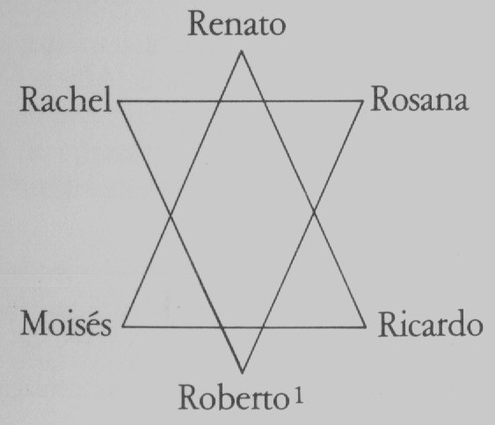

Abraços do seu filho, com os meus votos para que a Mãezinha Sonia esteja como sempre valorosa e feliz.
Todo o respeitoso amor, do amor imenso do seu filho
ROBERTO MUSZKAT
11 Julho 1980
1) Roberto cumprimenta o pai pelo aniversário, transcorrido a 9 de julho. Nosso jovem tinha o hábito de presentear os familiares, em seus aniversários, com desenhos nos quais escrevia o nome de todos os irmãos, qual ocorre na mensagem.

VI

Querida mãezinha Sonia, a paz do Senhor conosco. Estamos gratos por seu carinho e por suas lembranças.
Prometi a mim mesmo que lhe traria algumas frases para serem entregues ao nosso querido heróis de todos os dias: muito amor ao papai na data que a tradição consagrou aos votos de felicidades aos pais que nos trouxeram ao mundo em nome dos Céus.
Agradeço a ele e à sua bondade por tudo de bom e de belo com que me enfeitam o nome e me clareiam a memória. Permanecemos todos juntos como não pode deixai de ser.
O vovô Moszek Aron associa-se aos meus votos de paz e alegria ao nosso lar, destacando o dia de amanhã e sempre.
Parece-nos a todos que estamos em uma festa de carinho e reconhecimento e meu avô tem razão; que essa festividade de bênção permaneça conosco em todos os dias da vida é o que todos desejamos.
Mãezinha, muito grato por todas as suas meditações das quais compartilho, buscando reconfortá-la. Que o Sol da Vida resplandeça para nós todos.
Abraçando-a, com o Papai David e com os irmãos queridos, beija-lhe as mãos o filho sempre reconhecido,
ROBERTO MUSZKAT
09 Agosto 1980

Roberto saúda o genitor pelo transcurso do Dia dos Pais. Curioso que, quando ente nós, chamava efetivamente o pai de herói, do mesmo modo que na mensagem. Chegou mesmo, quando no curso ginasial, a fazer uma composição com o título MEU HERÓI, em homenagem ao pai .

VII

Mãezinha Sonia, estamos nas alegrias da paz e a todos desejamos a paz do Senhor.
Não podia deixar de responder aos desejos do nosso querido Ricardo. Antes, porém, quero exprimir a todos de nossa Família, as melhores bênçãos de ROSH-HASHANA. 1)
1) Rosh-Hashana - ano novo judaico, literalmente "a cabeça do ano".
O tempo se renova e o nosso coração está repleto de amor. Aspiro a receber da Providência Divina os melhores recursos para distribuir com todos os nossos.
Associo-me, ainda, às comemorações dos natalícios do nosso Renato e do nosso Ricardo que foram e que estão sendo partilhadas por mim. Aos queridos irmãos, o meu ideal de paz e felicidade que desejo seja aureolado por muito sucesso e trabalho benemérito na senda dos dois. 2)
2) Os irmãos Renato e Ricardo aniversariam respectivamente a 23 de setembro e 1° de outubro.
Peço ao Ricardo continuar refletindo sobre a solenidade do dia 4 . Acompanhamos com carinho tudo aquilo que se define perante nós outros, os amigos da Espiritualidade, o melhor que possa acontecer. 3)
3) Referência à Bar-Mitzva do irmão Ricardo, realizada a 4 de outubro, dias depois da mensagem.
Eis o nosso Ricardo faceando a tarefa nova em que está entrando. Rogo a ele preparar-se com atenção para colocar o "tefilim" 4) com o êxito necessário e habilitar-se para recitar com clareza o "Sidur" 5) porque, muito breve, estará ele entre os "minham", 6) de vez que desses grupos de pessoas dignas e operosas é que recebe a vida determinada força para proteger-se. Tudo estará bem.
4) Tefilim - filatérios - Duas caixinhas que contêm o pergaminho declarando a unidade de Deus.
5) Sidur - livro de orações judaica.
6) Minham - coram de dez homens, acima de treze anos, necessário para uma oração pública.
O Vovô Moszek Aron aprovou as nossas esperanças e assistirá à sua diplomação de homem correto e realizador. 7) A sua BAR-MITZVA 8) será motivo para nós de grande contentamento. Confiemos.
7) Diplomação de homem - dia em que se realiza a Bar-Mitzva.
8) Bar-Mitzva - cerimônia de iniciação do jovem na comunidade adulta judaica. Serviço religioso celebrado aos 13 anos do menino.
Querida Mãozinha Sonia, aqui ficam os nossos noticiários do coração. Ao caro papai David os meus pensamentos de reconhecimento e carinho. E peço-lhe não deixar de lado o seu bom ânimo e a sua alegria, diante da vida.
Mãezinha Sonia, o coração materno é o centro da constelação familiar. O Senhor não nos desampara. Estejamos confiantes.
À Rosana, o meu carinho, com a certeza de que ela fará as suas descobertas 9) - descobertas de paz e amor que lhe clareiem os passos no grande futuro.
9) Horas antes do início da reunião em que Roberto enviou esta carta aos familiares, a irmã Rosana confidenciara a amigos presentes que não acreditava em Deus. Roberto anotou suas ponderações e as comenta no texto psicografá-lo.
Muitas saudades e muitas esperanças de seu filho, sempre seu e sempre reconhecido.
ROBERTO MUSZKAT
13 Setembro 1980

VIII

Querida Mãezinha Sonia, estou abençoado em sua alegria.
O Renato realmente usa avançada telepatia. Devo escrever quase que sob a compulsão afetiva a que o irmão querido me submete, desejando que eu fale alguma coisa. 1)
1) Realmente Renato, presente à reunião, pedia compulsivamente ao Roberto que não deixasse de escrever, em função do abatimento em que se encontrava D. Sonia, tão ansiosa pelas palavras confortadoras do filho.
Aqui estão desse modo, as minhas notícias. Estou melhor e mais feliz, no entanto, ficaria mais contente se a visse mais corajosa e mais otimista, votos esses que estou estendendo ao Papai David.
Somos seis filhos e se estou aparentemente separado, cumpro aqui na Vida Espiritual os Desígnios da Providência. E creiam que, em tudo quanto se me faça possível, estarei colaborando na paz e na alegria de nossa família e de nossa casa.
Renato apresentará meu carinho a toda a nossa escala do Ra - Ré - Ri - Ro2) dentro da qual tendo sido o primeiro da equipe sou agora o último dos irmãos, tentando aprender o melhor ao meu alcance.
2) Roberto faz alusão carinhosa ao nome dos irmãos, utilizando a primeira silaba de seus nomes, como é costume se chamarem no meio familiar.
Agradeço Mãezinha Sonia, ao seu coração querido, ao Papai, aos irmãos e aos amigos a festa que nos proporcionaram.
Na felicidade de nossos irmãos, especialmente das crianças, recolhi uma felicidade maior. Digam ao meu pai que senti em nossa festa uma derivação de Shalachmoness 3) com vasta edição das alegrias de Purim 4) conforme as instruções de Mordechai.5)
3) Shalachmoness - presentes que mandamos aos amigos e também aos necessitados. Estes são enviados na festa de Purim.
4) Purim - feriado que comemora a vitória dos Judeus sobre os Persas.
5) Mordechai - Herói judeu que salvou seu povo do aniquilamento em Purim.
Muito grato. Muito agradecido e feliz por todas as bênçãos que me deram neste dia, nas horas entre o dia e o outro dia da nossa contagem no tempo.
A vovó Rachel e o meu trisavô Golcman 6) estiveram em minha companhia e lhes deixaram muito carinho e reconhecimento.
6) Osher Golcman, trisavô materno, falecido em 1910.
Querida Mãezinha Sonia, com o nosso querido Renato e os queridos irmãos outros, receba o amor e os votos de paz do coração de seu filho, sempre seu,
ROBERTO MUSZKAT
29 Novembro 1980
IX

Querida Mãezinha Sonia, a paz esteja conosco.
Estamos presentes, com lembranças festivas. Ressurreição não comporta luto.
Vejo-a de branco, na cor de nossa paz e de nossa alegria.
Parece-me estar numa bela noite de Havdalá. 1) O vinho simbólico é o amor que rege a união dos amigos que se interligam com os nossos corações, neste recinto de esperança. As especiarias são as vibrações de carinho em que nos envolvemos. Os perfumes são os pensamentos de amizade que nos reconfortam. As flores aparecem nos gestos de bondade com que somos acolhidos. Falta o Papai David para a bênção do Berachá, 2) no entanto, o vovô Moszek está conosco e pede ao Eterno, abençoe a cada um de nós.
1) Havdalá - literalmente "Separação" , trata-se da cerimônia logo depois do término do Shabat, dia do descanso: sábado. A mesma "separa" o dia santo dos dias úteis. A cerimônia do Shabat é comemorada com vinho.
2) Berachá - Bênção.
Afastando-me de qualquer recordação da noite que nos colheu de surpresa há dois anos, compreendo nossa reunião como sendo uma espécie do "Lag-Ba-Omer" , a festa das canções. 3)
3) Lag-Ba-Omer - 33 ° dia depois da Páscoa Judaica. Dia de Feriado, quando cessou a epidemia que matou os discípulos do Rabi Akiva.
Lembro-me de que os nossos mentores nos solicitam a atenção para o exemplo do Rabi Shimeon-ben-Yochoai 4) que, ao partir da Terra para a Grande Pátria, pediu aos amigos que lhe celebrassem os aniversários da morte com alegrias e luzes. É verdade, Mãezinha, que não estamos aqui no Monte Meron, 5) mas dispomos da felicidade de nos associarmos a corações sinceros e leais que nos integram a equipe de júbilos, à frente da libertação do seu Roberto.
4) Rabi Shimeon-ben-Yochoai - De acordo com a tradição judaica ele é o autor do Zohar: fonte do misticismo judaico.
5 ) Monte Meron - Meron é uma aldeia mística de Israel onde envia o Rabi Shimeon-ben-Yochoai e onde anualmente se comemora o Lag-Ba-Omer.
Dois anos refazem o entendimento. Agradeço aos poderes que nos regem por todas as experiências que atravessamos. Efetivamente, não encontrei o regozijo perfeito, porque a fé não exclui a saudade, e registro a carência afetiva em que me vejo. Ainda assim, tenho podido construir segurança e tranqüilidade em mim mesmo.
Percebo que a provação não é trabalho punitivo. É a lei pela qual nos realizamos para a Vida Maior. Creia.
Se alguma sombra me turva ainda os pensamentos, essa neblina procede das tristezas que ainda assinalo em nosso ambiente familiar. Recolho as orações do Papai David, como quem resguarda as relíquias do Santo dos Santos, porém, quisera vê-lo mais contente consigo mesmo e que a imagem que conserva de mim se lhe fizesse motivo a mais amplas esperanças.
Não disponho, porém, do direito de pedir mais do que recebo e, assim, respondo aos votos que me são endereçados com outros votos nos quais peço à Luz Divina clareie a nossa casa e nos mantenha a todos na confiança diante do futuro.
Mãezinha Sonia, não se impressione com o que digo, porque sinceramente não sei se é justo a um filho solicitar alegria e otimismo aos país queridos aos quais ama tanto. E aqui, todo o plural significando os meus anseios de vê-la igualmente feliz .
Mãe querida, auxilie-me para que a certeza da Vida Espiritual habite conosco. Rachel, Ricardo, Renato, Rosana e Moises estão precisando, tanto quanto eu mesmo, da renovação espiritual a que me refiro.
Coração materno é fonte de amor e vida. Por semelhante motivo rogo a sua intercessão para que as nossas necessidades de filhos sejam atendidas. Volte ao jardim de sua alma afetuosa e sensível e colha, por favor, as rosas sem espinhos, da nossa ventura de tempos antes. Não duvide. Elas estão aí nos recessos de seu coração repleto de entendimento e ternura humana.
Enfermeira de tantos doentes 6) que a sua dedicação reanima, dê-nos também a sua influência encorajadora. Irmã de tantos necessitados que lhe agradecem o devotamento fraternal, deixe que os horizontes da esperança tornem a brilhar para nós todos, aqueles que dependem tanto de seu estímulo para serem felizes. Aqueles que somos nós, os seus entes queridos. "Lagba-Omer!"
6) D. Sonia é auxiliar de enfermagem e instrumentadora cirúrgica.
Se lágrimas me repontarem dos olhos serão todas elas de reconhecimento ao Autor da Vida que nos permite o reencontro do intercâmbio espiritual.
Que a nossa festividade nesta noite alcance, sobretudo, meu pai e a nossa Rachel, atualmente a se inclinarem para injustificado abatimento.
Em verdade, a liberação do corpo físico significou para mim um cântico de triunfo, porque reconheci a imortalidade e, dentro dela, aspiro a ser a migalha de força que levante o ânimo dos entes amados.
Morrendo, Vivi. E vivendo continuo a amá-los com sentimentos mais vivos de certeza na vitória espiritual para a fé e para o amor em cada um de nós.
Agradeço todas as bênçãos com que me enriquecem os dias, em nova dimensão, conquanto esteja a rogar-lhes outros dons, os dons da alegria, porque do verme ao sol, na própria Terra, tudo é mensagem de alegria, ao nos reconhecermos criaturas conscientes, edificando o mundo melhor, a começar de nós próprios.
Nosso Ricardo receba todo o meu carinho de irmão. Sei que os irmãos receiam as provas nos estudos, como quem aguarda fantasmas. Não é isso que esperamos. Cumpramos os nossos deveres e as Luzes da Vida farão por nós a parte que se nos mantém, por enquanto, inacessível ao discernimento.
Resplandeçam paz e júbilo por dentro de nós.
Os queridos amigos Bo e Moyses estão presentes e se fazem lembrados às mães queridas. 7)
7) Moyses Zatyrko, já citado em mensagem anterior. Bo, Boris Sztajman, faleceu a 3 de outubro de 1979, em São Paulo-SP. Bo e Moyses conheceram-se, quando encarnados; eram vizinhos de apartamento, no mesmo prédio.
Aqui termino, ou melhor, faço de contas que dou importância ao ponto final. Não chegaremos, porém, ao remate de nossos diálogos, por que prosseguiremos, querida Mãezinha, conversando de coração para coração, até que um dia estejamos todos no Grande Lar.
Até lá, porém, é preciso trabalhar no bem dos outros e criar o bem para os outros, a fim de que a nossa felicidade deixe de ser o pequenino regato entre quatro paredes para se converter num rio caudaloso de bênçãos.
Nesta aspiração de suprema alegria no Rumo do Amanhã, reúno-lhe o coração querido de Mãe ao coração de meu Pai e à ternura irradiante de meus irmãos e de todos os nossos amigos para reafirmar-lhes que a morte não existe e que continuo sendo o filho e o irmão reconhecido de sempre.
ROBERTO MUSZKAT
- Março 1981

X

Querida Mãezinha Sonia, aqui as palavras que solicita ao coração de seu filho.
Tudo segue com a Bênção da Divina Sabedoria e, por isso, compete-nos permanecerem paz, com a alegria de saber que o amparo do Mais Alto nos enriquece, a cada novo dia, com as melhores forças posa o desempenho de nossas obrigações. .
A nossa Rachel mais tranqüila terá mais saúde. Peço à querida irmã confiança no Poder Supremo que nos rege os caminhos.
Ao papai David e a todos de casa um abração de carinho e saudade, entregando ao seu amor materno todo o amor do. seu,
ROBERTO MUSZKAT
- Maio 1981

XI

Querido Papai David, peço os seus pensamentos de paz e bênção, em meu favor.
Compartilhei e prossigo compartilhando de nossas alegrias, na passagem do seu lindo aniversário. l)
1) Roberto refere-se à festa surpresa preparada por Sonia e os filhos, pela passagem do aniversário de seu pai.
Acompanhei todos os encantamentos do lar, recordando os belos dias de "Shalachmoness". Nada tenho para lhe doar, mas peço, receba meu coração reconhecido. E ainda hoje, neste sábado de paz e contentamento, o vovô Aron seguiu a cerimônia das doações entregues com amor.
Confesso que ele teve lágrimas de emoção ao sentir-lhe a presença. Antes que o senhor se dispusesse a entregar as lembranças aos nossos irmãos, mais necessitados do que nós mesmos, ele recitou as santas palavras do Misheberach 2) e, depois que tantas mães e tantas crianças nos comungaram da alegria por seu natalício, ele nos disse que a nossa festa recordava os júbilos de Matnát Yad 3), traçando belos comentários em favor não só de meu aprendizado, mas também do aprendizado de companheiros diversos que se achavam presentes.
2) Misheberach - Oração judaica tradicional em prol dos necessitados.
3) Matnát Yad - Oração tradicional judaica no último dia das três festas da Peregrinação.
Pedi ao avô Aron para traçar-lhe as diretrizes que o senhor tanto deseja; no entanto, o querido benfeitor me esclareceu que o senhor dispõe da melhor orientação para a vida nos ideais que abraça, perante o Grande Arquiteto do Universo. 4)
4) Expressão familiar a Roberto e ao pai, pois o Dr. David é maçon.
Em seguida, comunicou-me que estima oferecer-lhe por brinde de aniversário, o item 8 do capítulo 52 dos Salmos do Grande Profeta, rogando-lhe repetir todos os dias estas benditas palavras:
- "Mas eu sou como a oliveira verde na casa de Deus e confio na Misericórdia do Senhor hoje e eternamente."
Em seu louvor, tivemos uma homenagem que me fez imenso bem e na qual aprendi quanto é bom ser bom.
Lembramos o item 10 da lição n° 13 dos Provérbios que enaltece a missão conjugal e, em pensamento, consagrei ã Mãezinha Sonia as palavras benditas do texto. 5)
5) "Da soberba provém só a contenda, Mas com os bem avisados está a sabedoria. "Um ano e meio depois que Roberto escreveu esta mensagem, a mãezinha foi pegar a Bíblia, há mais de dez anos guardada, e qual não foi sua surpresa, ao observar que o texto citado pelo filho estava marcado com um separador de páginas...
Papai, o time esteve completo, porquanto, em casa todos se dividiram nas atenções para o nosso culto de hoje.
Ra, Re, Ri, Ro e Mo estiveram juntamente da Mamãe em nossa companhia e sinceramente fiquei feliz.
O vovô Aron me fez reconhecer que o senhor possui sadia orientação no Instituto da Estrela que encerra os mais altos ideais da Humanidade e o senhor compreenderá o que estimaria dizer sem rebuços. Os esquemas inspirados sob a luz do Grande Arquiteto do Universo - afirma vovô Aron, representam caminhos veneráveis para todos os homens de bem.
De minha parte, na condição de filho, ainda tão pobre de conhecimentos, pedi ao Supremo Senhor me auxiliasse a acender a fé viva em seu querido coração e espero fazer isso, reconhecendo que a edificação da certeza na imortalidade da alma gasta vastas quotas de tempo, a fim de brilhar no espírito como desejamos.
De qualquer modo caminharemos juntos e só lhe peço para recordar os textos de alegria e não de luto, quando em contato com as nossas lembranças em comum.
De mim mesmo nada posso doar ao senhor, mas rogo aos Poderes Celestes concederem alegria e coragem, paz e felicidade ao seu caminho de Missionário do Bem.
Minha petição parte de meu coração pequenino, mas me reconforta pensar que também faço parte da criação.
Querido Papai David, receba os nossos votos de êxito em todas as suas aspirações e empreendimentos e conserve a certeza de que palpita em seu coração o coração de seu filho e sempre amigo,
ROBERTO MUSZKAT
11 Julho 1981
XII

Querida Mãezinha Sonia e querido papai David, nossos louvores à paz se entrelaçam agradecendo as bênçãos da vida.
Saúdo aqui igualmente aos irmãos queridos, Rachel, Renato, Rosana, Moises e Ricardo, a todos expressando a minha jubilosa gratidão.
Mãezinha Sonia, estou sensibilizado. Procuro em mim e não encontro qualquer condição de merecimento, a fim de recolher os louros da família nesta antecipação de aniversário.
Creio estar contraindo dívidas maiores do que todas aquelas que me vivem debitadas na contabilidade do lar.
Tivemos um belo dia de "Purim" e, em pensamento, rogamos licença aos nossos Maiores para alongarmos as horas do sábado para cá do anoitecer, porquanto, a nossa festa foi uma autêntica fonte de alegria e de comunhão com todos.
Ontem, à tarde, o Vovô Moszek Aron elevou a prece de gratidão ao Todo Misericordioso.
"Lechá Dodi" 1) muito nos comoveu e vários amigos partilharam conosco da alegria que os pais queridos e os queridos irmãos me ofereceram...
1) Lechá Dodi - é a canção tradicional de sexta-feira à noite na Sinagoga, quando recebemos simbolicamente: "A Noiva do Shabat".
Creiam que as lágrimas de emoção me subiram do coração para os olhos, porquanto associei os hinos que cantávamos às reminiscências da nossa casa feliz .
A vovó Rachel e outros amigos, duais sejam, a irmã Lea e o amigo David Lansk 2) nos acompanhavam e senti-me transportado aos dias mais belos da infância nos quais recebi dos seus exemplos, querida Mãezinha Sonia, e da generosidade do Papai os ensinamentos que me iluminam os passos.
2) Lea - tia do avô materno, já desencarnada. David Lansk - faleceu em Belo Horizonte e sua esposa estava presente à reunião.
No íntimo, revelando-lhes aqui meus ocultos pontos de vista, eu me reconheci pessoalmente neste sábado numa festa de Pessach e de Sucòt, 3) ao mesmo tempo. Festa de primavera espiritual e de alegria por haver transposto o rio das duas vidas, com a luz que me acenderam no coração.
3) Festas de Pessach e de Sucòt - são duas festas entre as três da peregrinação. (Ver rodapé da mensagem IV)
Valeu a pena vir ao Plano Físico e tomar o contato da família querida que me acalentou para começar a minha construção de vida interior, paia os momentos de agora e para dias de amanhã.
Shalom Aleichem 4) E a paz nos envolveu a todos, a todos os que seguíamos todas as providências, a fim de que nossa casa se transportasse para o convívio de nossos irmãos em Humanidade, a contarem conosco para mais segurança na jornada.
4) Shalom Aleichem - literalmente "Paz" sobre vocês. Hino que cantamos sexta-feira à noite.
Agradeço por tudo o que me ofereceram na pessoa de nossos companheiros da vida comunitária. Cada criança repentinamente tocada de alegria, ante os brindes de amor que distribuíram, era eu mesmo e na pessoa de cada criatura em dificuldades maiores do que as nossas, renovadas na esperança que souberam espalhar fartamente, era eu ainda, o filho e irmão reconhecido.
Sabemos que a vitória de nossa gente consiste na sustentação do Deus Único, e por isso, não desconhecemos que somos uma só família, ante os valores eternos. Todos os irmãos que sofrem, choram em nossos olhos e quantos vencem provações, à custa de pranto e suor, são pedaços de nós mesmos, nos quais buscamos o nosso próprio reerguimento espiritual.
Construímos na Terra a moradia que nos aguarda no País da Verdade e da Luz. Cada migalha de amor concretizada num pão simples que se entrega com bondade espontânea é parte do material que se despacha do mundo físico para a Vida Espiritual, onde se edifica, gradativamente, o recanto em que nos cabe habitar e servir.
Estou agradecido e feliz. E me sinto muito mais rico no amor com que se deram aos nossos companheiros do mundo, do que pela substância do que entregaram, recordando-me o pobre aniversário neste mês, conquanto saiba que de meu pai e da Mãezinha Sonia até os irmãos, todos se desfizeram de economias e utilidades, alegrias e aquisições pessoais para que me felicitassem na festa de corações que nos enriqueceu de felicidade, criando em nós ligeira amostragem do que será a Terra de Amanhã, quando todos soubermos que somos usufrutuários do Senhor, devolvendo aos nossos irmãos, em dízimos de amor e beneficência, algo do que devemos à Munificência Divina.
Muito grato, choro de emoção, sem qualquer sentimentalismo doentio, lembrando os gestos e medidas dos pais queridos e a certeza de cada irmão e de cada irmã, quanto à sobrevivência do filho e do companheiro que não desapareceu.
A alegria dessas horas estará conosco para sempre e de cada vez que lhe consultarmos a luz no arquivo de nossas lembranças, ei-la que voltará para nós, abençoando-nos com energias renovadas para seguirmos adiante.
Agradeço ainda aos amigos que nos honraram com a sua presença e cooperação, personificando no amigo Alberto 5) a companhia dos corações que vibraram conosco neste dia de paz e luz.
5) Amigos da família presentes, personificados pelo Alberto, Alberto Ikaez.
Querido Papai David, estou reanimado com o seu nobre esforço, a fim de se reativar para o trabalho intenso no entusiasmo habitual de criar o bem e sinto-me encorajado com as novas atitudes da Mãezinha Sorria, aceitando com mais segurança os desígnios que me trouxeram para este Outro Lar em que tantos afetos respiram na faixa de nossos ideais.
Quisera doar ao nosso Renato, à nossa Rachel, à nossa Rosana, ao nosso Moises e ao nosso Ricardo, pelo menos parte de minha dívida de amor para com todos eles, no entanto, reconheço-me de mãos vazias, mas sempre de espírito voltado para a Casa do Senhor de onde espero novos recursos com os quais consiga, de algum modo, resgatar os meus compromissos de carinho e gratidão.
O vovô Moszek Aron lhes deixa saudações a todos, notificando ao Papai David que são inúmeros os amigos que oram na atualidade, solicitando à Intervenção Divina para que os dias de "Yamim Noraim" 6) desenhados nas telas do mundo sejam afastados, para que a paz consiga reinar com todos os filhos e filhas de Deus.
6) Yamim Noraim - os dias considerados graves. São os dias de Rosh-Hashana (ano novo) e Yon-Kipur (dia do julgamento).
Mãezinha Sorria, agradeço com a vovó Rachel todo o carinho que acolhemos do amor e da confiança do Vovô Chie 7) de cujo devotamento não me seria possível esquecer.
7) Chie Golcman, avô materno.
Escrevendo de um mundo para outro, nem sempre dispomos de memória pronta, embora o coração permaneça repleto das legendas e recordações dos que nos amam.
Que o Vovô, nosso amigo e companheiro, me abençoe e me proteja com a sua nobreza de coração. Espero que meus irmãos sejam reintegrados nas despesas que fizeram por minha causa e quero dizer a todos de meu profundo reconhecimento.
Querido Papai David e querida Mãezinha Sorria, perdoem a minha carta inexpressiva.
Ansiava falar-lhes aos corações, no entanto, as palavras não me traduzem os sentimentos. Aguardemos. Por hoje, não consigo escrever mais extensamente.
Digam de meus agradecimentos às crianças que sorriram perante o nosso abraço e às vibrações silenciosas de bênçãos com que todos os irmãos adultos se mostram felizes nesta noite. No conjunto, as alegrias todas me pertencem por empréstimo cujo resgate considerarei no tempo hábil.

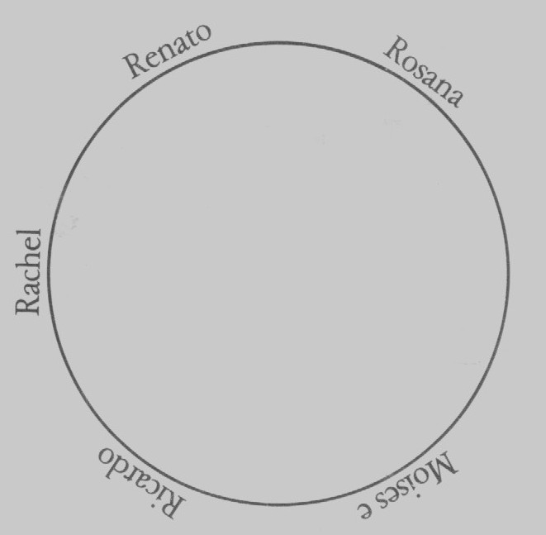

Querida Mãezinha Sonia e querido Papai David recebam com os nossos queridos todos eles inscritos com ternura igualem minhas lembranças, todo o coração do filho que se orgulha de haver nascido na família querida que representa o ninho constante de amor e paz, confiança e alegria.
Do filho e irmão sempre grato,
ROBERTO (8)
ROBERTO MUSZKAT
ROBERTO MUSZKAT
ROBERTO MUSZKAT
ROBERTO MUSZKAT
14 Novembro 1981

8) D. Sonia nos lembra que este modo de assinar, repetindo o nome, era hábito do filho.

XIII

Querida Mãezinha Soma, a paz seja conosco. Não há motivo para inquietações e nenhuma razão para medo. A vida é o quadro de deveres que a Divina Providência nos fornece. E a confiança no Senhor e em nós mesmos é atitude essencial para o êxito no complexo de obrigações que a existência engloba em si própria. O seu carinho espera uma orientação e o seu Roberto lhe oferece a ficha seguinte, referente ao seu caso: 1)
1) Realmente naquela época, D. Sonia se encontrava enferma, daí a carinhosa receita do filho.
Paciente:
- Dona Soma Golcman Muszkat
Casa de Paz e Saúde em que se encontra:
Residência à Rua Pedroso Alvarenga, 488 - São Paulo
Regime de internação:
- Cultivo de fé positiva na força do Bem.
Médico responsável:
- Dr. David Muszkat
Assistentes de Enfermagem Imediata:
- Rachel, Renato, Ricardo, Rosana e Moises Muszkat.
Medicação diária:
- Leitura e reflexão do versículo 2 3 do capítulo 4, dos provérbios. 2)
2) "Não te fadigues para seres rico, Dá de mão a tua sabedoria."
Estado atual:
- Insegurança que precisa desaparecer para tranqüilidade de todos os seus entes queridos e em favor da paz necessária a ela própria.
Outras modalidades de assistência:
- retirar uma pequena faixa de tempo, cada dia, para suas orações.
Notas gerais:
- a paciente, por seus méritos adquiridos e por todas as suas nobres qualidades de caráter e conduta, na vida doméstica e social, está autorizada a procurar outras formas de tratamento espiritual que lhe pareçam justas e aceitáveis, na certeza de que todo o corpo assistencial da moradia de bênçãos em que reside lhe aprova as decisões, com os votos constantes ao Senhor da Vida por sua plena recuperação da saúde e da própria alegria que todos os seus entes amados consideram indispensáveis à paz e à felicidade deles mesmos.
Querida Mãezinha ; eis a sua ficha de tratamento idealizada por seu filho; no intuito de reaver-lhe a euforia espiritual associada ao seu equilíbrio orgânico.
O nosso querido Moyses está presente ao nosso lado e saúda a Mãezinha Dona Rosa com o carinho de todos os dias, extensivamente ao seu querido papai Jaime. 3)
3) Rosa e Jaime Boruch Zatyrko.
E, por hoje, já que todo o nosso pessoal foi citado, termino com um abraço infinitamente terno ao avô Chie e a todos os que se nos ligam à vida pelos colchetes do coração.
Não há motivo para receios. Estamos na paz do Senhor e a paz do Senhor é Vida nova em nós.
Beijos com muito carinho e confiança do seu filho
Rob 4)
ROBERTO MIJSZKAT
13 Fevereiro 1982
4) Os pais estranharam a assinatura Rob, pois, jamais o filho a havia usado anteriormente. Porém, três anos após sua partida, folheando um dos cadernos do Roberto, D. Sonia encontrou o nome Rob, escrito pelo filho, como podemos observar no fac simile que apresentamos na página seguinte.

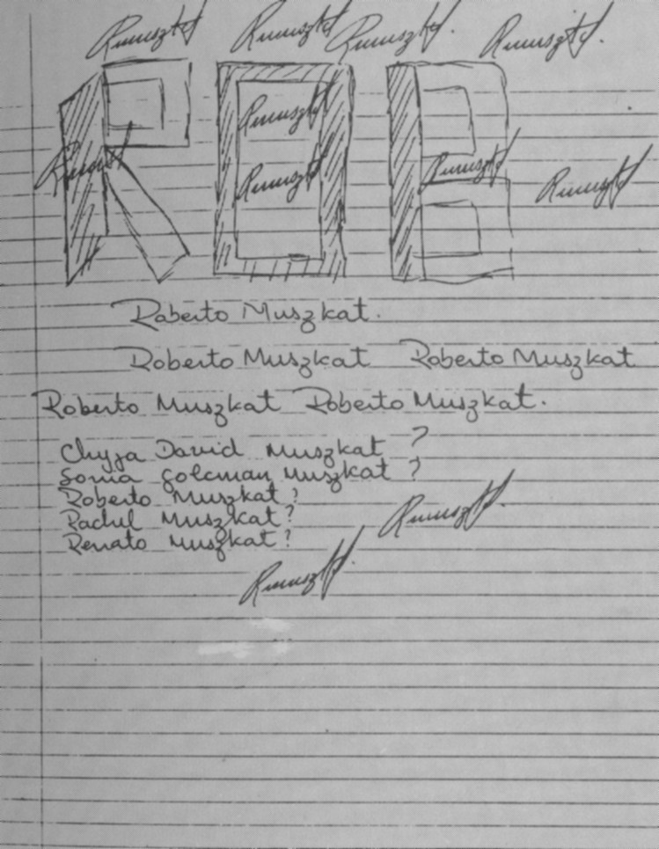

XIV

Querida Mãezinha Sonia, a paz seja conosco.
Tivemos um dia feliz. Estive naquelas crianças e naqueles irmãos doentes, recolhendo as camisas e os agasalhos que o seu carinho e a dedicação de nossos amigos distribuíam.
Abril continua Março e fiz de nossa excursão uma lembrança do dia que me assinalou a volta. Tanta alegria naqueles rostos e tanta fé naqueles corações!
Com diversos companheiros, nos sentimos abençoados, como na ocasião em que visitamos o berço antigo de Terra em que dormem as relíquias do sábio Rabi Simeon-ben Jochai, em Tsefad. 1)
1) Rabi Simeon-ben Jochai em Tsefad - a cidade dos místicos na Galiléia em Israel.
Era um templo de festa em que muitos amigos espalhavam provisões de cevada e fardos de pães, em benefício de nossa grande família, no pedaço de solo que prossegue sob o meu respeito e admiração.
Cantamos recordando o Chag-ha-Bi-Curim 2) e nos reconhecíamos todos irmãos reunidos e no mesmo Lar do Grande Pai, sob o teto azul, pintalgado de mundos pendentes...
2) Chag-ha-Bi-Curim - festa da colheita.
E hoje, nesse entardecer em que se aliciou para nós um novo dia, 3) repetimos a emoção que nos tocou as fibras mais íntimas ao rememorar o júbilo com que nos habituamos a homenagear a morte do corpo físico.
3) Nesse entardecer em que se iniciou para nós um novo dia - O dia judaico começa ao pôr-do-sol. O profundo significado moral é que na escuridão nasce a esperança e uma nova luz.
Agradeço a todos os que se fizeram instrumento de nossa profunda alegra. Ainda assue, tenho expressões de reconhecimento em particular para você Mãezinha Sonia, porque todos aqueles que não aprendem a exprimir gratidão, enfraquecem a memória.
Muito obrigado por se apresentar contente, ao modo de mais uma primavera de luz para a felicidade do Papai David e para a nossa felicidade de filhos agradecidos. 4) E assim me expresso, por sentir a presença espiritual de meu pai e de meus irmãos Rachel e Rosana, Ricardo, Renato e Moises em comunhão conosco.
4) Roberto refere-se ao aniversário de sua mãe, comemorado a 15 de abril.
Muito grato por haver acatado as prescrições de tratamento que lhe foram ditadas por meu intermédio, tratamento que se efetuou em nossa Casa de Saúde Doméstica.
Muito obrigado pela tranqüilidade que transmitiu a meu pai com a sua renovação de instrumentadora da nossa harmonia familiar.
Muito obrigado pelo contentamento que o seu carinho acendeu no espírito de meus irmãos que lhe buscam a presença e o exemplo, a fim de se orientarem na vida.
Muito obrigado pelo entendimento e carinho com que se dirige à nossa Rachel e à nossa Rosana, esclarecendo-as sobre as diretrizes mais cabíveis à juventude de hoje.
Muito grato por sua paciência com o nosso querido Renato, abençoando-lhe o vestibular adiado e oferecendo-lhe a oportunidade de escolher o caminho que considere mais justo às suas expectativas de rapaz que marca a própria existência com os sinais da honestidade e da compreensão. 5)
5 ) Renato passara por período de grande dúvida, quanto à profissão a seguir, tendo optado por Direito e Economia, após pensar em Medicina.
Muito obrigado pela convicção com que me acolhe nas cartas que lhes escrevo, aceitando-me as impossibilidades de tudo dizer para não complicar os esquemas organizados para os outros.
Muito obrigado, quando me defende, diante dos parentes e dos amigos que vacilam em admitir-me a sobrevivência consciente, além da morte, demonstrando com sinceros argumentos de Mãe a continuidade de minha existência.
Muito obrigado pelas ocasiões em que silencia a saudade no própria peito, aprendendo a sorrir para os que nos cercam, quando a sua ternura desejaria chorar.
Muito grato pelo apoio invariável ao Papai David em suas realizações e estudos, meditações e preces.
Muito obrigado por seu entendimento, compreendendo os deveres de seu filho, calando sobre amigos e colegas, de modo a não lhes criar obstáculos, no capítulo dos compromissos e da crença que abraçam.
E muito obrigado Mãezinha Sonia, por seu plano de reunir amizades para uma obra de assistência em que os necessitados encontrarão abrigo e alimento, para que não se lhes interrompa a marcha no cotidiano. 6)
6) Projeto dos pais, então, em fase de elaboração.
Mãezinha, para qualquer lado da fé capaz de nos tomar a atenção, encontraremos os Braços Eternos, convidando-nos a amar e a proteger todos os nossos irmãos em provas mais difíceis da que as nossas.
Graças rendemos à Divina Bondade por seu restabelecimento, porque a sua tristeza se nos erguia em motivo de aflição.
Converse com as nossas amigas e com os nossos companheiros, sobre o nosso propósito de socorrer as crianças com o trabalho de nossas mãos e com os recursos de nossa bolsa e a colaboração fará prodígios paia que a obra de solidariedade se levante e nos faça mais felizes do que já somos, ante a possibilidade de estender a alegria no caminho dos semelhantes. Temos o íntimo tocado de esperança e a esperança é e será sempre o alicerce da fé viva.
Conduza ao Papai David a nossa mensagem e qual aconteceu no Grupo Kamura em que consegui responder presente pelo amigo que parecia tardar, aqui estou presente na mesma vibração de amor ao próximo, a fim de trabalharmos um tanto mais, aprendendo a compreender e servir. 7)
7) Curiosa e oportuna participação do Roberto, em espírito, durante reunião no citado Grupo de São Paulo, conforme nos destacaram os pais.
Com o nosso carinho e a nossa escala musical Ra-Re-Ri-Ro a Mover-se na melodia da confiança no futuro, construindo o Amanhã com o nosso melhor trabalho de hoje, reúne-a com meu pai David no abraço, de coração a coração, o filho e companheiro agradecido e feliz .
ROBERTO MUSZKAT
17 Abril 1982
XV

Querida Mãezinha Sonia, paz e alegria. Hoje, desejo saudar a nossa Rachel felicitando-a pelo aniversário. l)
1) Rachel aniversaria a 9 de junho, um mês antes do genitor.
Querida irmã, eis o presente que trago a você:
A orientação do Papai David;
O carinho da Mãezinha Sonia;
As ponderações do Renato;
A companhia da Rosana;
Os sorrisos do Ricardo;
As alegrias do Moises. ..
Depois de misturar todos esses ingredientes do abençoado lar que a Divina Providência nos concedeu, adicione:
Os clarões de sol que consiga reter;
O perfume das rosas ao seu alcance;
O encantamento das noites de silêncio que nos impulsione à oração;
As esperanças do caminho diário;
Os votos generosos dos amigos que lhe desejam felicidades...
Coloque tudo isso no prato do seu esforço para cumpro os Desígnios Divinos, sustentando-se compreensiva e satisfeita, valorosa em suas obrigações de menina e moça, paciente e serena no trabalho que a vida lhe ofereça e você reconhecerá que a soma de todos esses valores é um tesouro de paz em seu coração querido.
Tudo de bom para que você nunca perca a sua bondade e tudo de belo para que a beleza do Céu viva estampada em seus dias da Terra, eis os votos do irmão que lhe dedica imensa confiança e intraduzível amor.
ROBERTO MUSZKAT
19 Junho 1982
XVI

SAUDAÇÃO

Saudação a meu querido pai, Dr. David
Muszkat, em seu feliz aniversário:
Doação dos Céus.
Amor sempre.
Vida triunfante.
Infinita bondade.
Devoção fiel.

Maturidade sublime.
União para o bem.
Sabedoria e prudência.
Zelo incessante.
Kibutz da fraternidade universal.

Altura de Espírito.
Tudo de melhor para a Mãezinha Sonia
e para nós, os seus filhos, que tanto
o amamos.

Papai David, neste ensebo
Eis as estrelas que vejo
No seu nome, tais quais são...
Natalício em paz e brilho
É o que lhe augura seu filho,
Papai do meu coração.
ROBERTO MUSZKAT
10 Julho 1982

XVII

Mãezinha Sonia, nossos votos de paz.
Desejo que seu carinho e o carinho do papai David se conscientizem de que estou trabalhando: colaborando qual ocorre com meus irmãos e tantos irmãos outros pela constituição de um mundo melhor e mais feliz.
Não importa a insignificância do que posso fazer. A Floresta terá nascido de algumas sementes e quero ser uma semente do bem para hoje e amanhã.
Rosana, muito grato por sua mensagem de carinho. Estou de tal modo dividido com meus pais e meus irmãos, que estou sempre na revisão de meus débitos para com cada um.
Mãezinha Sonia, estamos acompanhando com carinhoso interesse os planos para o estabelecimento da cantina de solidariedade na qual cada criança encontre uma parcela de leite de que necessite. 1)
1) Obra assistencial em vias de organização pelos seus genitores, com o escopo de fornecer leite aos companheiros carentes.
Não precisamos delongar a realização. Qualquer arranha-céu começa no bate-estaca.
Comecemos. O início de qualquer obra dedicada ao bem dos semelhantes é uma espécie de campainha tilintando na convocação dos obreiros do bem que se reunirão paia concretizá-la.
Aqui, estamos a postos. E aí não faltam amigos. Unamos os corações e as mãos no serviço a fazer e a bênção dos Céus nos fortalecerá.
Um abraço ao papai David e ao seu maternal coração a certeza de que estamos cada vez mais unidos para erguer o melhor para os outros, o que sempre expressará o melhor para nós mesmos.
Muito carinho aos irmãos de que a nossa querida Rosana se incumbirá quanto à distribuição necessária e, para o seu carinho de sempre, o amor e a saudade iluminada de otimismo e confiança do seu filho, sempre mais seu,
ROBERTO MUSZKAT
- Setembro 1982

XVIII

Querida Mãezinha Sonia e querido Papai David, recebam com os meus irmãos e nossos amigos os meus votos de paz.
Estou emocionado e reconhecido.
Não sei de que modo configurar com palavras o meu reconhecimento.
Um natalício comemorado no amor que nasce do Amor Supremo. Nada fiz por merecer a festa que me doaram na pessoa de nossos irmãos em problemas e provas maiores do que os nossos.
Para ver um sorriso no Papai David e na Mãezinha Sonia, repetirei uma anedota que colhi no humorismo ldish. 1)
1) Idish - idioma judaico-alemão que surgiu provavelmente no século XI. Tem sua raiz na palavra alemã "jüdich" (judaico).
- Certo Snorrer 2) depois de descer de um comboio no qual fizera longa viagem, disse a um amigo:
2) Snorrer - mendigo, pedinte.
- O que mais me impressionou na excursão foi ver que o chefe do trem me fitava de modo extremamente particular...
- E que há nisso demais, disse o outro? Porque o chefe o fixaria desse modo?
O Snorrer explicou:
- Ele supunha que eu viajava sem passagem...
- E que fez você à frente disso? O outro esclareceu:
- Eu respondia fitando igualmente o homem, como se a tivesse!
Falo no assunto, porque me tratam do pobre natalício com tamanho carinho que estou na mesma posição do viajante desvalido. Estou na alegria de quem realmente merecesse a festividade que me trazem.
Sou grato aos pais queridos, aos queridos irmãos, Rachel, Renato, Ricardo, Rosana e Moises, por todas as bênçãos e sacrifícios que fizeram para que a felicidade e o estímulo ao trabalho estejam comigo.
Mãe querida e querido Papai David, estou muito grato e repetindo a música do Shalom em meu coração, a fim de agradecer-lhes.
E hoje peço ao nosso grupo aqui, a devida permissão para um pequeno apontamento. Acontece que estão aqui muitos pais e muitas mães à espera de que os filhos queridos se comuniquem, quando parece que lhes tomo o lugar.
Com muito respeito e veneração a todas as lições que se explicam neste salão acolhedor, preciso dizer aos queridos amigos cristãos aqui presentes que meus pais e meus irmãos não se encontram conosco na idéia de comprarem as minhas palavras com o preço da beneficência.
Acontece que estamos dispostos a transformar as nossas saudades em bênçãos para os nossos semelhantes.
Por organizarmos uma pequena festa de amor ao próximo, memorizando o meu natalício, isso não quer dizer que estejamos pretendendo direitos dos quais nos sentimos ainda tão longe!
Creiam nossos irmãos que a minha despedida apressada do Plano Físico nos deixou a todos marcados de profundo sofrimento.
Meu pai é médico de muita dedicação ao trabalho e minha Mãezinha Sonia é instrumentadora para serviços de cirurgia e enfermeira devotada e eficiente. Não somos ricos de metal, mas ricos de serviço e de amor.
Entendemos que o pão doado a uma criança ou um brinde entregue a um doente valem muito mais que uma flor sobre a pedra ou mais ainda do que uma festa do mundo, a caráter, com guloseimas e bebidas de que não necessitamos.
Perdoem-nos os amigos cristãos que respeitamos e estimamos tanto, se a poesia da oração, transformada em bolos de alegria à gurizada, está em nossos pensamentos. Nada fizemos demais, diante da Lei que nos determina amar ao próximo, tanto quanto a nós mesmos.
E estamos agradecidos pela compreensão que nos possam doar. Acreditamos que noventa por cem das solenidades em andamento no mundo poderiam ser transformadas em utilidades e bênçãos para os nossos irmãos infelizes e continuaremos nessa prática de solidariedade humana.
Mãezinha Sonia, agradeço a sua decisão de se dedicar aos enfermos sem ninguém, asseando-lhes o corpo fatigado, e esperamos para breve a fundação e funcionamento da nossa cantina de fraternidade em que toda criança de qualquer procedência possa encontrar conosco o pão e o leite que se fazem bases simples da vida.
Agora terminarei, rearticulando a todos os nossos agradecimentos.
Vejam os nossos amigos, aos quais me dirijo, que se meu pai surge bem trajado, por dentro ele carrega uma fonte de lágrimas ao recordar o filho supostamente morto e que, se a Mãezinha Sonia nos aparece vestida de alegria, no íntimo, saibam todos que ela se apresenta no mesmo figurino de outras mães que se acham aqui raladas de saudade e sofrimento.
E, se os meus irmãos se mostram sorridentes, quero contar, sem o consentimento deles, que cada um sacrificou a aquisição dessa ou daquela utilidade para que a poupança feita fosse transformada em amor aos que sofrem.
Nada digo por espírito de reclamação ou de crítica, mas sim para sermos perdoados, se aparecemos com tanto júbilo, embora chorando e sofrendo, para homenagearmos a Providência Divina com tudo o que possamos ter para dar e dividir.
Somos gratos a todos e meu pai David e minha Mãezinha Sorria dirão como nos sentimos felizes aqui na companhia de todos.
Pais queridos, com os queridos irmãos e nossos amigos, recebam o coração feliz e reconhecido do filho, irmão e companheiro sempre agradecido.
ROBERTO MUSZKAT
13 Novembro 1982

XIX

Mãezinha Sonia, só uma palavra:
Shalom, l) desejando a sua felicidade, a alegria do Papai David e a união de todos aqueles que nos formam a equipe de trabalho familiar.
1) Shalom - Paz
Parabéns à Rachel pelas aquisições novas de trabalho 2) Ao Renato e ao Ricardo, com a nossa Rosana os meus votos de muito sucesso nos estudos. Ao Moises, o carinho de sempre.
2) Rachel se formara naqueles dias em Fisioterapia.
Mãezinha, os nossos planos de assistência à infância desvalida estão em andamento. Não me esqueço da estrutura com que devemos formular os projetos definitivos.
Muito afeto à família e aos amigos e reunindo-a com meu pai David num abraço do coração - do coração de seu filho, sou sempre seu acompanhante e o servidor que tanto lhe deve à existência preciosa e ao carinho incansável. Sempre o seu,
ROBERTO MUSZKAT
15 Janeiro 1983

XX

Querida Mãezinha Sonia. Quatro anos estão à porta. Penso que para nós todos a hora é mais para agradecer.
As lágrimas nos visitam, entretanto, a certeza da imortalidade superou o sofrimento. Estamos mais tranqüilos, sentimo-nos amadurecidos para a experiência da vida.
O pensamento se me desloca do cérebro, à procura do pensamento do querido Papai David, a fim de orarmos juntos.
Sei que o Papai ainda chora, que a Mãezinha Soma se desfaz no pranto da saudade materna, que os irmãos me oferecem flores à memória.
Tudo isso me sensibiliza, no entanto, ousaria afirmar que de todas as bênçãos recolhidas na ânfora do espírito, as idéias do serviço em favor das crianças desamparadas me parecem o primeiro fruto sazonado de nosso reencontro.
Estaremos mortos, quando testemunhamos tanta vida? Permitir-se-nos-ia o regresso aos entes amados, unicamente para exibir a personalidade além das cinzas?
As mensagens são muitas, os comunicastes se sucedem uns com os outros, e a divulgação das idéias em torno da imortalidade se espalham em todas as direções. Entretanto, as vozes proféticas de todos os tempos nos previram a volta. Retomo com finalidades fundamentais.
Os vivos da Imortalidade também pedem. Solicitam serviço na construção do Bem para os outros.
Não teríamos consentimento para rever os entes amados, unicamente como expressão romântica de nosso reerguimento da horizontalidade no chão a que se nos confiaram as últimas lembranças. Não só para redizer as formosas palavras da Lei, mas para que nos disponhamos a cumpri-la.
Sei que o Papai David e mesmo o seu coração de Mãe vão realizando o máximo em favor dos doentes e das crianças necessitadas, no entanto, as nossas ações esporádicas no bem ao próximo estão circunscritas ao mundo pessoal de nós mesmos.
Esperam-se de nós obras e tarefas estáveis no espaço e no tempo. Ainda mesmo que a nossa edificação signifique um pingo de serviço permanente aos companheiros do mundo, temos um ponto de apoio para deslanchar ao encontro daqueles a quem proporcionaremos consolação e socorro.
Por isso, neste quarto aniversário de Vida Espiritual, venho confirmar-lhe que estamos disponíveis para servir na cantina do leite, em benefício diário dos meninos, nossos irmãos que estão abordando a Terra à procura de amparo, a fim de que se solidifiquem na fé.
Nossa palavra não expressa intimação, nem cobrança. Prometemos. E a nossa instituição singela começará a produzir o suprimento das bênçãos para muitas crianças que marcharão no rumo do porvir, conduzindo a mensagem de bondade humana de que nos sentimos portadores.
Sem dúvida, as belas frases são tentadoras, mas, depois de tempo certo, é indispensável transformá-las em boas obras que colaborem com o levantamento do novo mundo.
Mãezinha Sonia, isso é o que eu desejava escrever, expressando não só os meus pensamentos, mas também as reflexões da vovó Rachel, da querida bisa Malke, do Bons, do Moyses que se encontram presentes. 1)
1) Malke Golcman, bisavó materna, falecida durante a Segunda Guerra Mundial.
Palavras gerando serviço, ideais formando construções. Assim, os nossos natalícios da Vida Espiritual serão celebrados com mais calor humano, na bênção divina que fomos chamados a expressar.
Sigamos ao encontro do nosso recanto do cálcio, através do leite, destinado às crianças que requisitam saúde para a continuidade da própria vivência no mundo. Auxiliá-las sem pretensão, apoiá-las sem títulos de benfeitores, já que, consoante os nossos princípios, a proteção do próximo é dever.
Agradeço as flores encomendadas para o 14 próximo 2) e os equipamentos em que a nossa remara recíproca se revele na saudade que sofremos juntos, mas que essas emoções não caiam no terreno do vazio e, sim, na força espiritual empenhada na edificação do mundo novo.
2) 14 de março, data de seu falecimento.
Fala-se de promessas formuladas na cúpula da governança, quanto ao socorro aos que necessitam, entretanto, o assunto não se resume a cifras geladas ou congeladas no papel.
Tudo evolui, tudo cresce e a nossa confiança mútua produzirá os frutos que nos correspondam ao propósito de agradecer.
Tudo isso apenas se consegue com trabalho sem fadiga e sem pausa. Desse modo, ao externar-lhes os nossos agradecimentos do coração, pedimos para que a nossa atenção se volte para a concretização do bem de que nos confessamos portadores.
Envie parabéns aos irmãos queridos pelo triunfo legítimo nos estudos. Renato e Rosana conquistaram a palmada equação perfeita obtida com a junção do ideal transfigurado em realidade. 3)
3) Renato ingressara nas Faculdades de Direito e Economia e Rosana, na Faculdade de Direito.
Mãezinha Sonia, isso é tudo o que lhe desejaria transmitir, a nossa expectativa por serviço definitivo que nos justifique as mensagens de amor e paz.
Nossos amigos e familiares se despedem, endereçando votos de paz a todos os nossos e a todos a quem devemos solidariedade e união.
E reunindo-a com o Papai David em meu profundo amor, sou como sempre o filho, sempre seu,
ROBERTO MUSZKAT
- Março 1983

XXI

Querida Mãezinha Sonia, estou feliz ao ver o nosso Boris escrever facilmente à D. Jana 1) tudo quanto deseja.
1) Jana Sztajman, genitora de Boris, já lembrado em mensagem anterior.
Acompanho feliz o nosso livro em formação e espero que o querido Papai David encontre os termos claros, a fim de proclamar que estou vivo, aprendendo a renovar-me para lhes ser mais útil.
Penso, Mãezinha Sorria, que devemos espalhar as notícias da Vida Verdadeira, porque no mar encapelado em que viajamos, existem muitos náufragos do desencanto, do desalento, da descrença e da tristeza que é preciso amparar...
A chama que se faça brilhante no escuro do desânimo pode reerguer vidas inúmeras que estão prestes a cair no fundo lodoso do escape e da deserção.
Agradeço ao seu carinho e ao carinho de meu pai essa esperança nova de sair, através de páginas amigas, buscando irmãos, a fim de lhes dizer que a vida não termina.
Meu abraço à Rosana e aos queridos irmãos, pedindo a você, Mãezinha, acolher com o Papai David as melhores esperanças e o jubiloso reconhecimento do seu filho, feliz por pertencer-lhes.
Todo o amor esmaltado de saudades do filho que por tudo lhes agradece e lhes oferta o próprio coração reconhecido.
ROBERTO MUSZKAT
28 Maio 1983

PÁGINA AO MEU QUERIDO PAI DAVID MUSZKAT. (*)

Papai, em seu natalício,
Tanto quanto, dia-a-dia,
Confesso que sempre guardo
Dois tesouros de alegra.

Somando esses dois tesouros,
Minha definição aqui vai!
a bênção de minha mãe
E o grande amor de meu pai.

ROBERTO MUSZKAT
9 Julho 1983

(*) Logo abaixo apresentamos fac-símile deste poema dedicado aos pais, a fim de que o leitor observe o carinhoso afeto com que Roberto envolve os familiares, emoldurando os versos com a primeira sílaba do nome de seus irmãos.

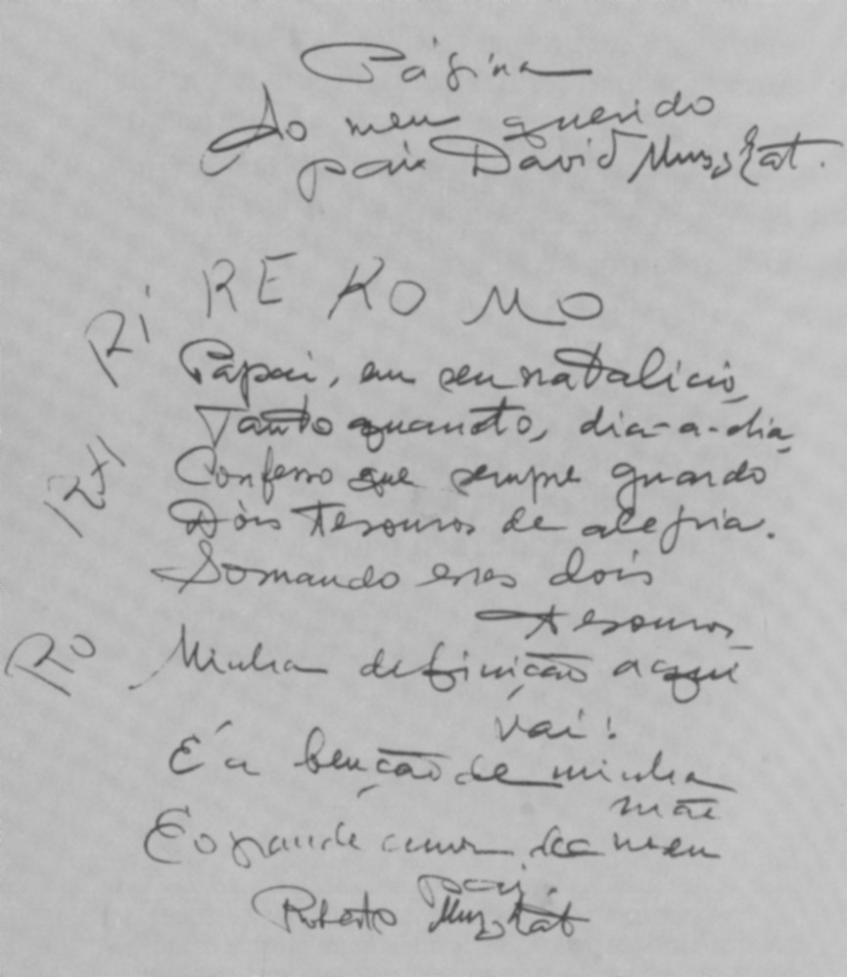

Agradecimentos

Revendo as coisas do Roberto, intactas desde que nos deixou, minha esposa encontrou cartas e composições de seu tempo de criança e adolescente.
Lendo-as, senti grande espiritualidade em nosso filho, assemelhando-se, seus escritos, constituídos de redações, frases amorosas, desenhos, dedicatórias, às mensagens por nós recebidas, através de Chico Xavier.
Certa noite, quando minha esposa atravessava uma de suas inúmeras fases difíceis, após o falecimento do Roberto, relendo as várias mensagens que ele nos enviara, notamos em uma delas que havia um pedida de Roberto para que a mãe lesse uma citação bíblica do profeta Isaías.
Sonia procurou a Bíblia, já esquecida e não manuseada pelos nossos há mais de 10 anos e qual não foi nossa surpresa: ao abri-la, caímos diretamente na página onde havia inclusive um marcador de livro e justo no trecho que a mensagem de Roberto nos indicava. Como explicar um fato como este!
Em uma das mensagens, Roberto desenhou a estrela de David com 6 pontas, escrevendo em cada ponta o nome de seus irmãos e o seu próprio, homenageando a nossa união de família, como que efetivamente fazia, quando entre nós.
Realmente são provas de autenticidade e da presença do nosso filho querido.
Espero sinceramente que estas linhas, aqui gravadas, sirvam para aqueles que, sofrendo como eu, possam encontrar um pouco de paz e conforto.
Ao abnegado e bondoso Chico Xavier os meus agradecimentos; aos meus amigos, minha gratidão. Ao Dr. Caio Ramacciotti, que somente conheci; quando lhe levei os originais do livro, mas que ensinou-me muito, meus agradecimentos especiais.
À minha esposa Sonia que tanto me incentivou a participar deste livro, meu amor e minha compreensão; aos meus filhos, Rachel, Renato, Rosana, Moises e Ricardo, toda a minha dedicação e, também, as minhas desculpas por me dirigir, quase que exclusivamente a Roberto - mas, tenho a certeza de que eles me compreendem.
A você, Roberto, meu filho, todo o meu amor e a certeza de que estamos cada vez mais juntos.
David Muszkat

FIM

